UNIVERSITÉ MONTPELLIER
Année universitaire 2026-2027

Droit civil – Droit des biens L3 – Groupe B

Équipe pédagogique

Enseignant : Madame Anne Catherine CHIARINY Chargés de TD :
- Monsieur Soren MEDINA: soren.medina@hotmail.com
- - Monsieur Matthieu QUILLERET BOHREN: td.quilleretbohren@gmail.com

LISTE DES THÈMES

Séance 1 : La classification des biens et des droits
Séance 2 : Le droit de propriété
Séance 3: Les limites du droit de propriété
Séance 4 : La possession
Séance 5 : Les troubles du voisinage
Séance 6 : L’usufruit
Séance 7 : Les servitudes
Séance 8 : L’indivision
Séance 9 : Les biens intellectuels
Séance 10 : Correction du partiel

MÉTHODE POUR LE COMMENTAIRE D’UNE DECISION DE JUSTICE

A – Objectifs poursuivis

• Un jugement ou un arrêt constitue la traduction pratique du droit positif.
Son étude conduit à déterminer avec précision et à comprendre les règles de droit utilisées pour résoudre un litige réel. Dans une bonne étude d’arrêt, l’étudiant fait la preuve de sa compréhension de la décision traitée ainsi que d’une bonne maîtrise du cours.

• Le commentaire d’arrêt consiste, après avoir dégagé :
- les faits et la procédure,
- le problème soulevé,
- la solution donnée,
à discuter, à expliquer, à apprécier la solution.

Afin de vous aider dans ce travail, il est impératif d’apprendre le cours et de faire au préalable l’étude d’arrêt, également appelée : analyse ou fiche d’arrêt. Cette fiche permettra d’élaborer l’introduction du commentaire d’arrêt.

Elle comporte plusieurs étapes :

B – Plan à suivre pour l’étude d’un arrêt

L’étude d’un arrêt doit comporter de manière explicite et dans l’ordre, ces six parties :

1- Références de la décision
2- Résumé des faits
3- Procédure
4- Problème de droit soulevé
5- Prétentions des parties et thèses en présence
6- Indication de la solution posée par l’arrêt.

1- Références de la décision :

Exemple : « La décision que nous avons à étudier est un arrêt de la 2e Chambre civile de la Cour de cassation en date du 24 février 2005, relatif à (thématique abordée dans l’arrêt).

Cette question, en apparence simple, suppose de connaître les différentes chambres de la Cour de cassation et de bien identifier les parties au procès.

Une citation peut être intégrée en accroche si celle-ci n’est pas trop générale et détachée de l’arrêt.

2- Exposé des faits :

Vous devez faire un compte rendu des faits, c'est-à-dire des événements qui ont conduit les parties devant les tribunaux.

Lorsque les faits apparaissent de façon dispersée dans la décision, vous devez les reconstituer de manière claire et chronologique, en utilisant le temps présent.
Parfois les faits sont très longs ; à vous de les synthétiser, pour en exposer l’essentiel.
Parfois les faits sont exposés en quelques mots ; à vous de les reconstituer et de comprendre ce qui a conduit au procès.
Attention ! Votre présentation des faits ne doit pas empiéter sur la question suivante qui concerne la procédure.

3- La procédure :

Vous devez reconstituer, dans l’ordre chronologique, le parcours des parties en présentant les différentes juridictions auxquelles l’affaire a été soumise.
La procédure commence lorsqu’une partie assigne l’autre devant un tribunal de 1er degré, elle se poursuit par un arrêt de cour d’appel et s’achève par l’arrêt de la Cour de cassation qui vous est soumis. (sauf exception pour certaines petites affaires pour lesquelles les juges du premier degré statuent en 1er et dernier ressort).

Certaines informations sont indiquées, d’autres ne le sont pas.
Ainsi, la juridiction de premier degré (tribunal de commerce, tribunal judiciaire, tribunal de grande instance, etc.) est rarement indiquée dans l’arrêt de la Cour de cassation : à vous de proposer cette juridiction en fonction des règles de compétence matérielle. En revanche, n’inventez pas une solution lorsque rien, dans le texte fourni, ne permet de la deviner !
La décision rendue par la cour d’appel doit être indiquée : date, ville, solution de fond et pas uniquement qui gagne ou perd, ainsi que la partie qui forme le pourvoi en cassation.

Le fait d’indiquer sommairement la succession : 1ere instance / CA / C. Cass. n’apporte rien à la compréhension de la décision et ne vous rapportera donc aucun point.

4- Le problème de droit :

Le problème de droit doit être posé sous la forme d’une question.
(Il peut également être rédigé sans recours à la forme interrogative. Mais dans ce cas, n’affublez pas votre phrase d’un point d’interrogation !)
Parfois, l’arrêt pose plusieurs questions portant sur des notions distinctes, dans ce cas, il y aura autant de problèmes de droit. Cependant, ce cas n’est pas le plus fréquent.

Le problème de droit est important, c’est une problématique. Il est la question abstraite à laquelle la Cour de cassation – juge du droit – a dû répondre. Il faut donc se situer sur le plan du droit et ne pas revenir sur les faits.
Conséquence : en aucun cas le problème de droit ne doit faire apparaître le nom des parties au procès ou des références aux faits, tels que : « Monsieur Y », « cette société », « dans cette affaire », « ici », « la vente est-elle nulle ? », etc.

5- Prétentions des parties et thèses en présence :

Il s’agit ici d’indiquer les prétentions (ce qu’elles demandent à la cour) et les arguments juridiques (pourquoi) soutenus par les parties devant la juridiction dont la décision est étudiée.
Exposez ceux de l’une des parties, puis de l’autre, en les distinguant clairement.

Ne confondez pas les thèses des parties et les décisions rendues par la cour d’appel ou la Cour de cassation ! (même si elles se recoupent souvent et que les prétentions de l’un ou de l’autre apparaissent dans la décision).

6- L’analyse de la décision :

Il s’agit ici d’indiquer et d’analyser la ou les réponses qui ont été données par les juges qui ont rendu l’arrêt sous-étude.

Dans une décision de justice, on distingue les motifs du dispositif.

- Les motifs : ils constituent une partie importante de la décision, dans laquelle les magistrats développent leur raisonnement juridique. Une décision de justice doit être motivée.
C’est donc sur votre compréhension et votre analyse de ces motifs que vous êtes évalués.
Il est exigé une véritable explication, une analyse, et non une reformulation, encore moins un résumé.
Vous ne pouvez conduire cette analyse que grâce à la bonne maîtrise de votre cours de droit. Lorsque des notions vues en cours sont abordées dans la décision, il est attendu que vous les expliquiez. Ne vous contentez pas de dire que la Cour de cassation confirme ou s’oppose à ce qu’a jugé la cour d’appel : analysez la solution de la Cour de cassation pour elle-même.

- Le dispositif : c’est la partie d’un arrêt ou d’un jugement dans laquelle le juge indique en quelques mots la décision judiciaire qui découle des motifs. Par exemple : « Par ces motifs, casse et annule l’arrêt rendu par la cour d’appel de X et renvoie les parties devant la cour d’appel de Y » ; ou encore : « Par ces motifs, rejette le pourvoi ». Cet aspect doit être indiqué, mais, s’agissant d’un simple exercice de lecture, vous comprendrez que le cœur de votre réponse consiste à analyser les motifs.

Derniers conseils :

- L’évaluation porte sur votre analyse, sur votre propre rédaction et la mise en valeur des notions étudiées en cours.

En cas de besoin, certains passages de l’arrêt peuvent être repris (et cités entre guillemets « … »), mais il faut que votre écrit reste essentiellement personnel, afin que le correcteur puisse constater votre degré de compréhension de l’arrêt. Inutile de « singer » le vocabulaire de la Cour en recopiant des expressions telles que « par ces motifs », « attendu que », etc. De telles réponses n’ont aucun intérêt et ne peuvent donner lieu à l’attribution de points. En cas de doute, le correcteur ne peut faire autrement que considérer que la solution, mal expliquée, n’est pas comprise.

- Même si un barème précis est établi par le correcteur, celui-ci n’est pas une fin en soi.
N’oubliez pas que le but de l’exercice est la compréhension de la décision de justice. Ce barème peut donc céder lorsque des contresens, des erreurs (procédure, cours), témoignent de lacunes ou de difficultés de compréhension importantes.

SEANCE 1 - CLASSIFICATION DES BIENS

Travail à faire :

- Analyser les quatre actes juridiques à savoir : Document n° 6, Document n° 7, Document n° 8, Document n° 9)
- Lire les documents n° 1 à 5
- Préparer le commentaire rédigé de l’arrêt n° 5 BIS


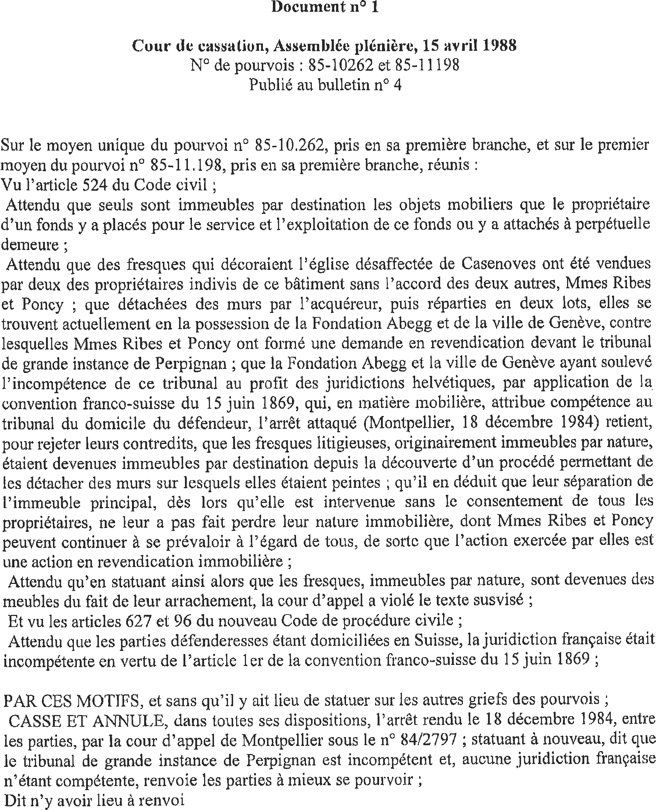

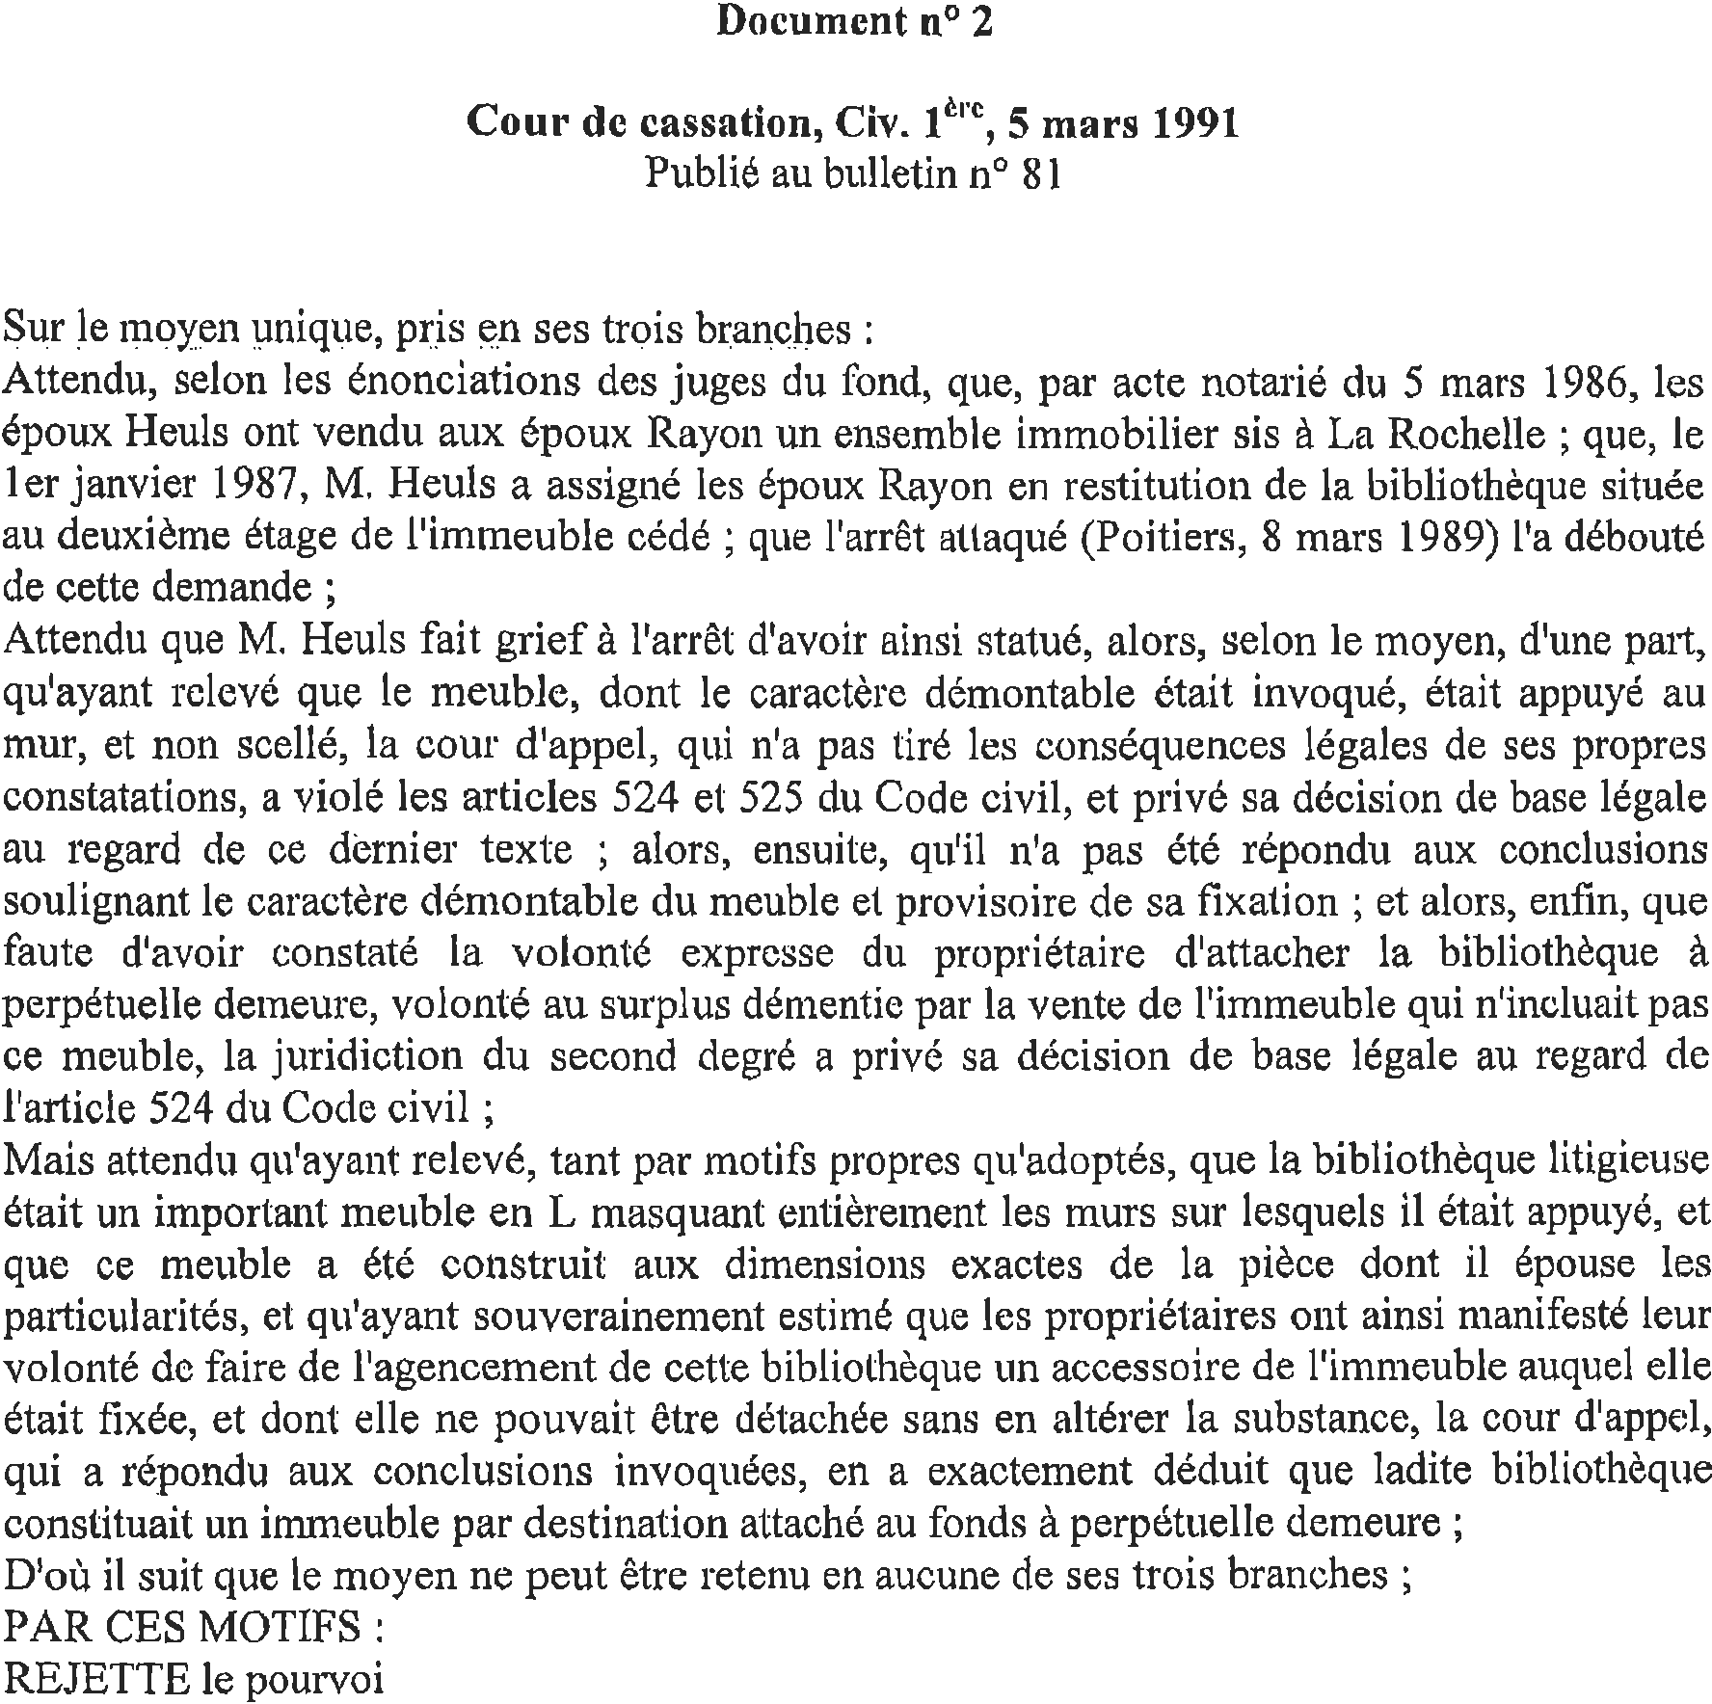


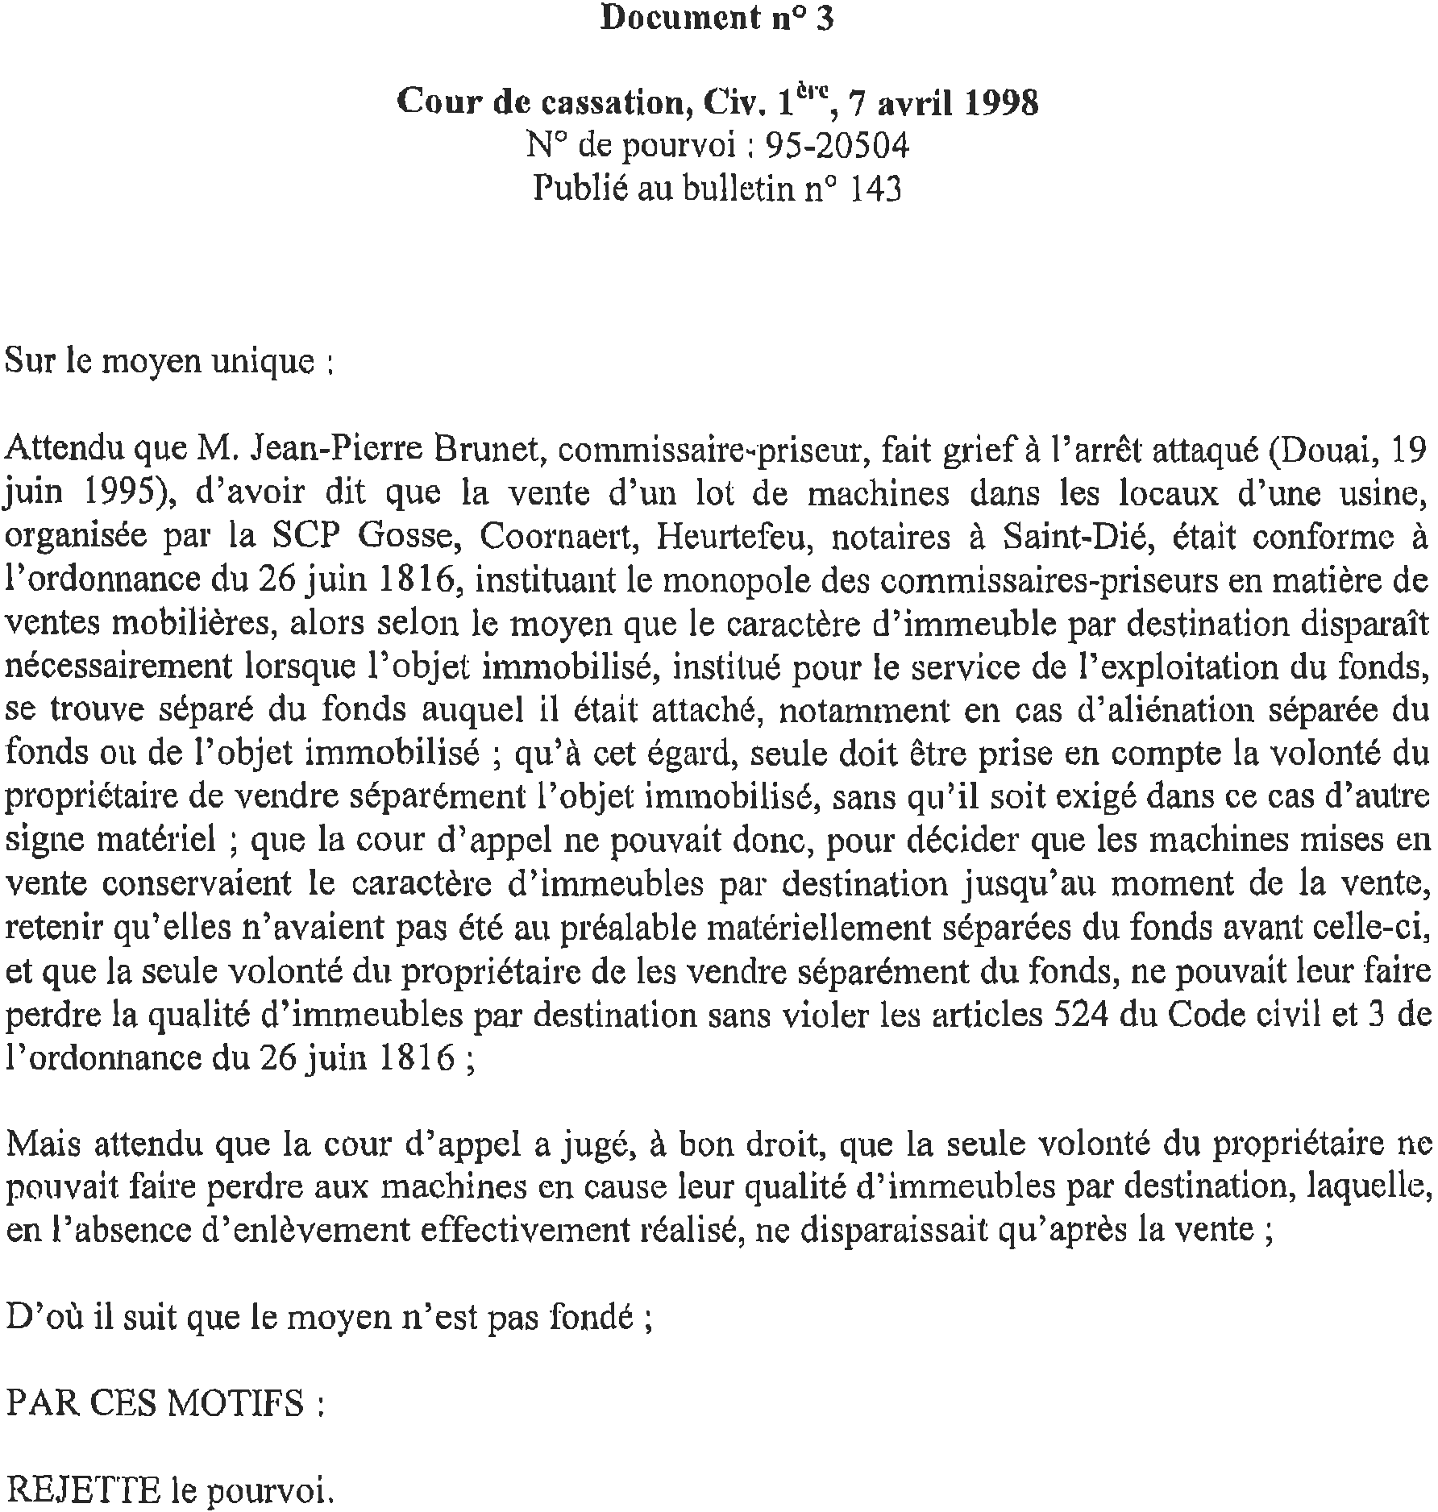







Document n° 5 BIS

Cour de cassation, première chambre civile, 5 mars 1991, n° 89-14.626

RÉPUBLIQUE FRANCAISE
AU NOM DU PEUPLE FRANÇAIS

Sur le moyen unique, pris en ses trois branches :
Attendu, selon les énonciations des juges du fond, que, par acte notarié du 5 mars 1986, les époux X... ont vendu aux époux Y... un ensemble immobilier sis à La Rochelle ; que, le 1er janvier 1987, M. X... a assigné les époux Y... en restitution de la bibliothèque située au deuxième étage de l'immeuble cédé ; que l'arrêt attaqué (Poitiers, 8 mars 1989) l'a débouté de cette demande ;

Attendu que M. X... fait grief à l'arrêt d'avoir ainsi statué, alors, selon le moyen, d'une part, qu'ayant relevé que le meuble, dont le caractère démontable était invoqué, était appuyé au mur, et non scellé, la cour d'appel, qui n'a pas tiré les conséquences légales de ses propres constatations, a violé les articles 524 et 525 du Code civil, et privé sa décision de base légale au regard de ce dernier texte ; alors, ensuite, qu'il n'a pas été répondu aux conclusions soulignant le caractère démontable du meuble et provisoire de sa fixation ; et alors, enfin, que faute d'avoir constaté la volonté expresse du propriétaire d'attacher la bibliothèque à perpétuelle demeure, volonté au surplus démentie par la vente de l'immeuble qui n'incluait pas ce meuble, la juridiction du second degré a privé sa décision de base légale au regard de l'article 524 du Code civil ;

Mais attendu qu'ayant relevé, tant par motifs propres qu'adoptés, que la bibliothèque litigieuse était un important meuble en L masquant entièrement les murs sur lesquels il était appuyé, et que ce meuble a été construit aux dimensions exactes de la pièce dont il épouse les particularités, et qu'ayant souverainement estimé que les propriétaires ont ainsi manifesté leur volonté de faire de l'agencement de cette bibliothèque un accessoire de l'immeuble auquel elle était fixée, et dont elle ne pouvait être détachée sans en altérer la substance, la cour d'appel, qui a répondu aux conclusions invoquées, en a exactement déduit que ladite bibliothèque constituait un immeuble par destination attaché au fonds à perpétuelle demeure ;
D'où il suit que le moyen ne peut être retenu en aucune de ses trois branches ;

PAR CES MOTIFS :

REJETTE le pourvoi
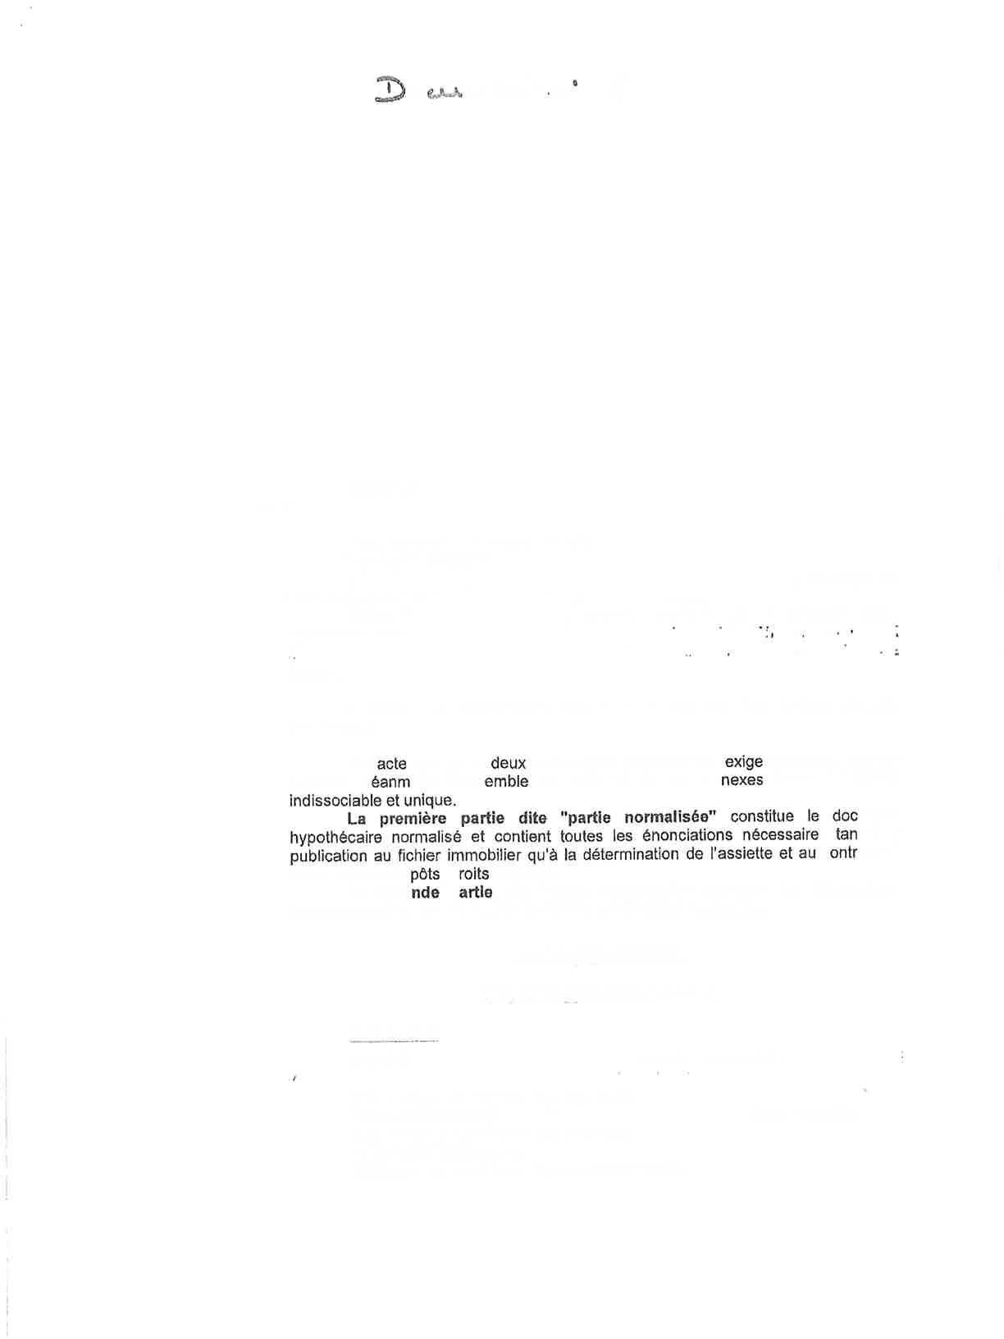


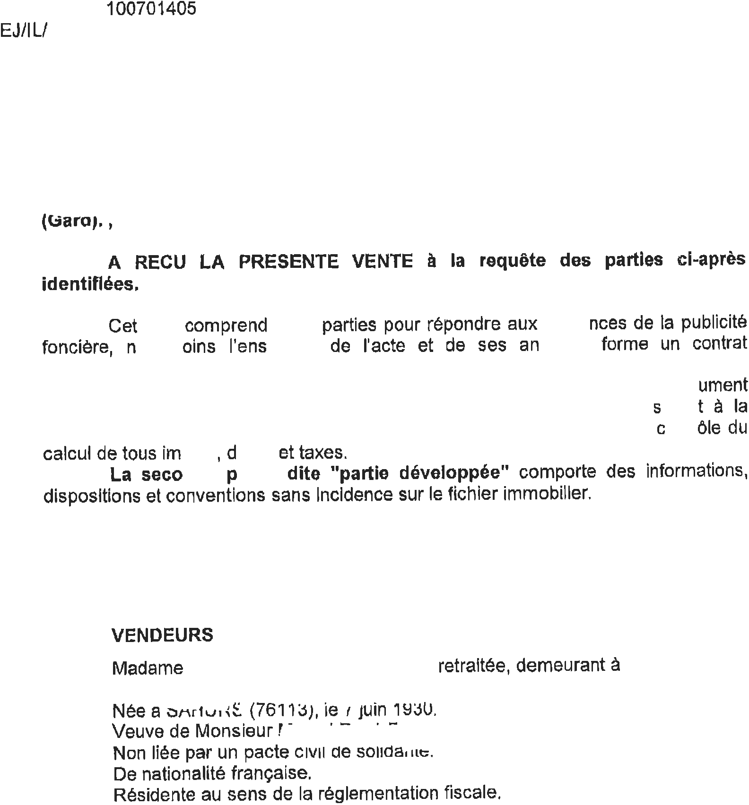



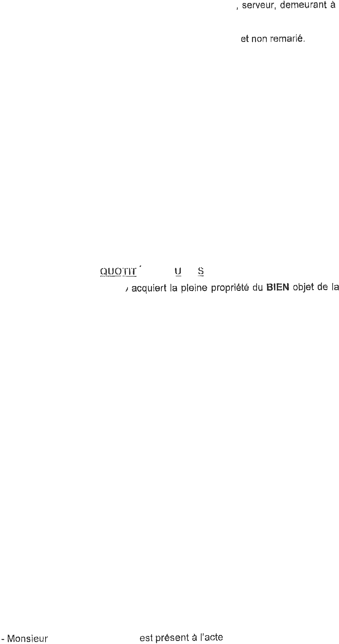
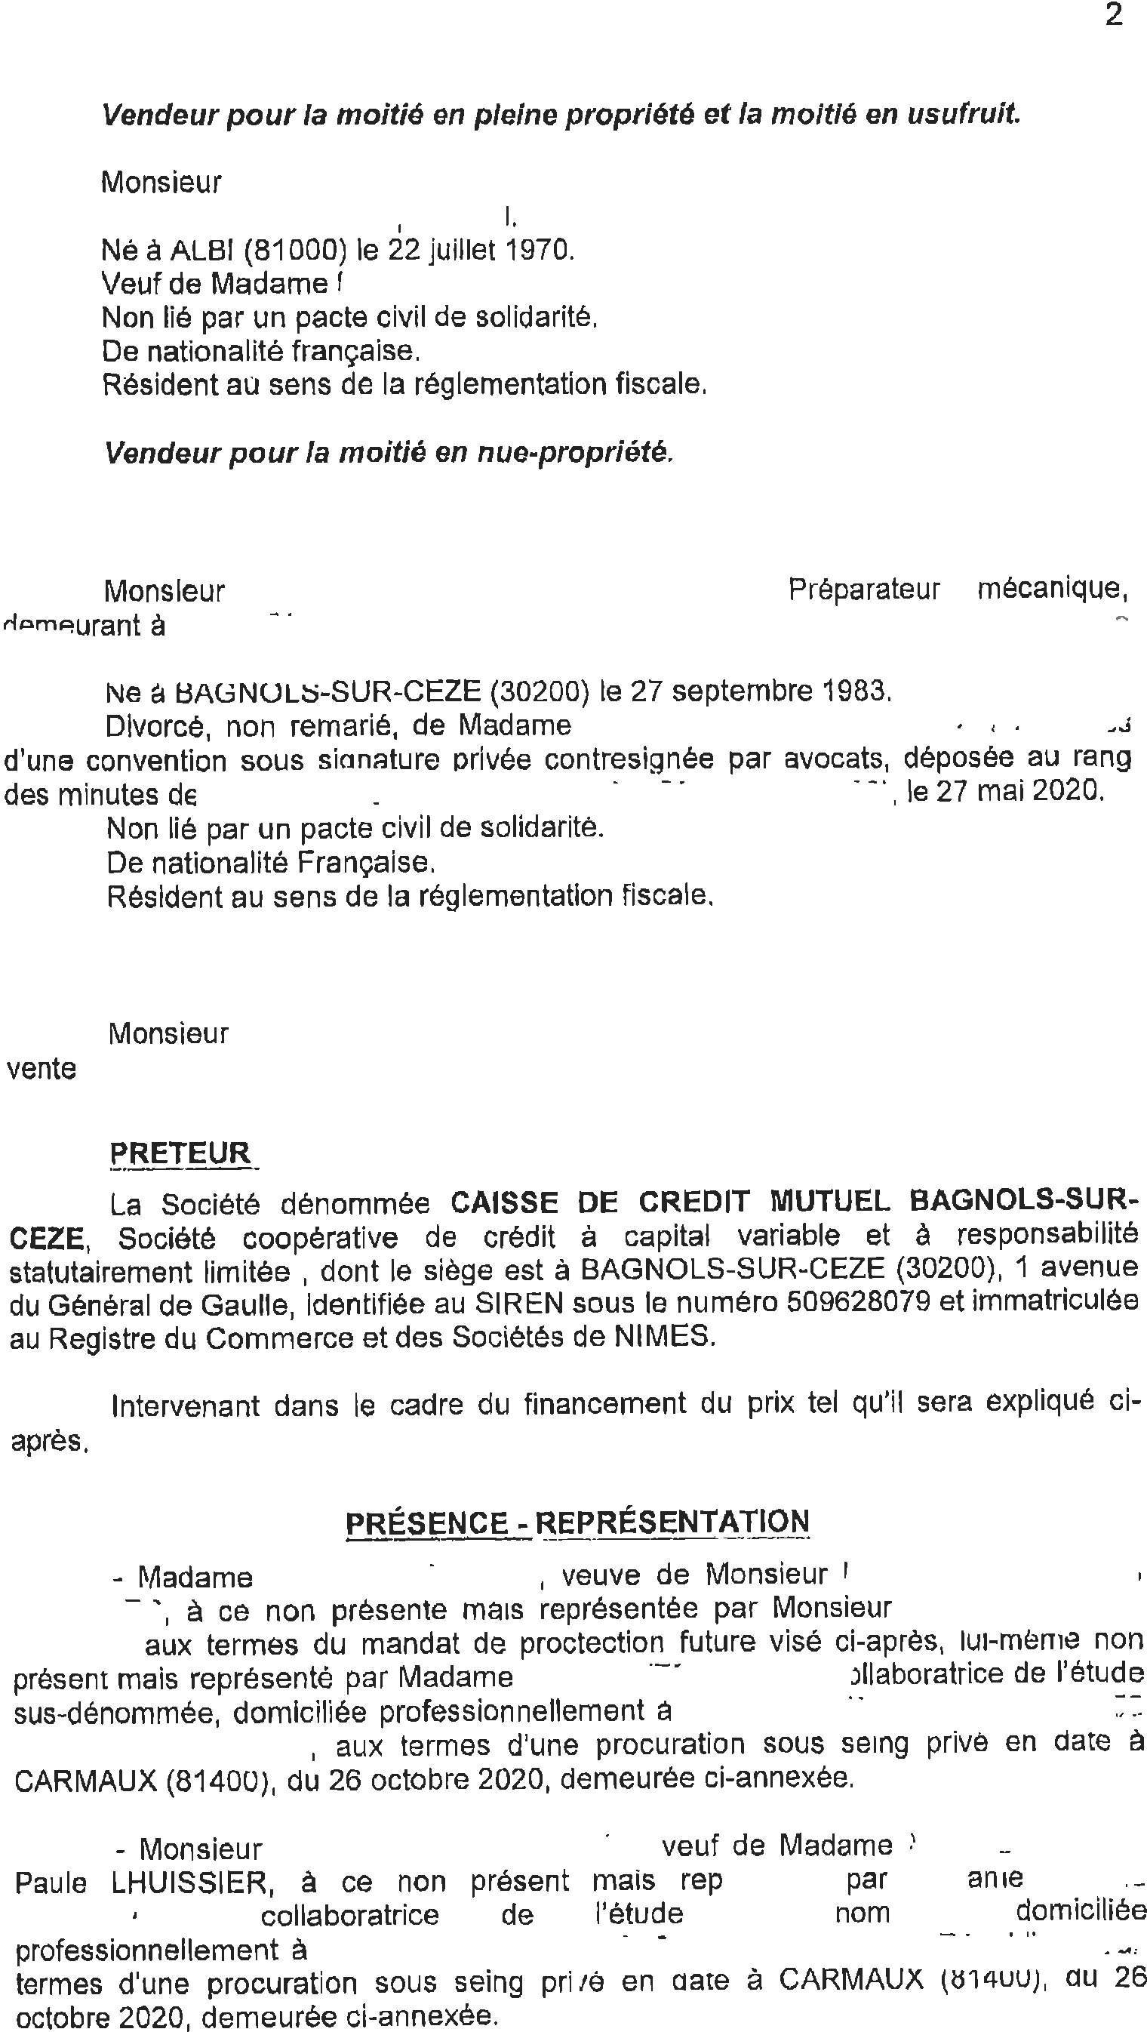


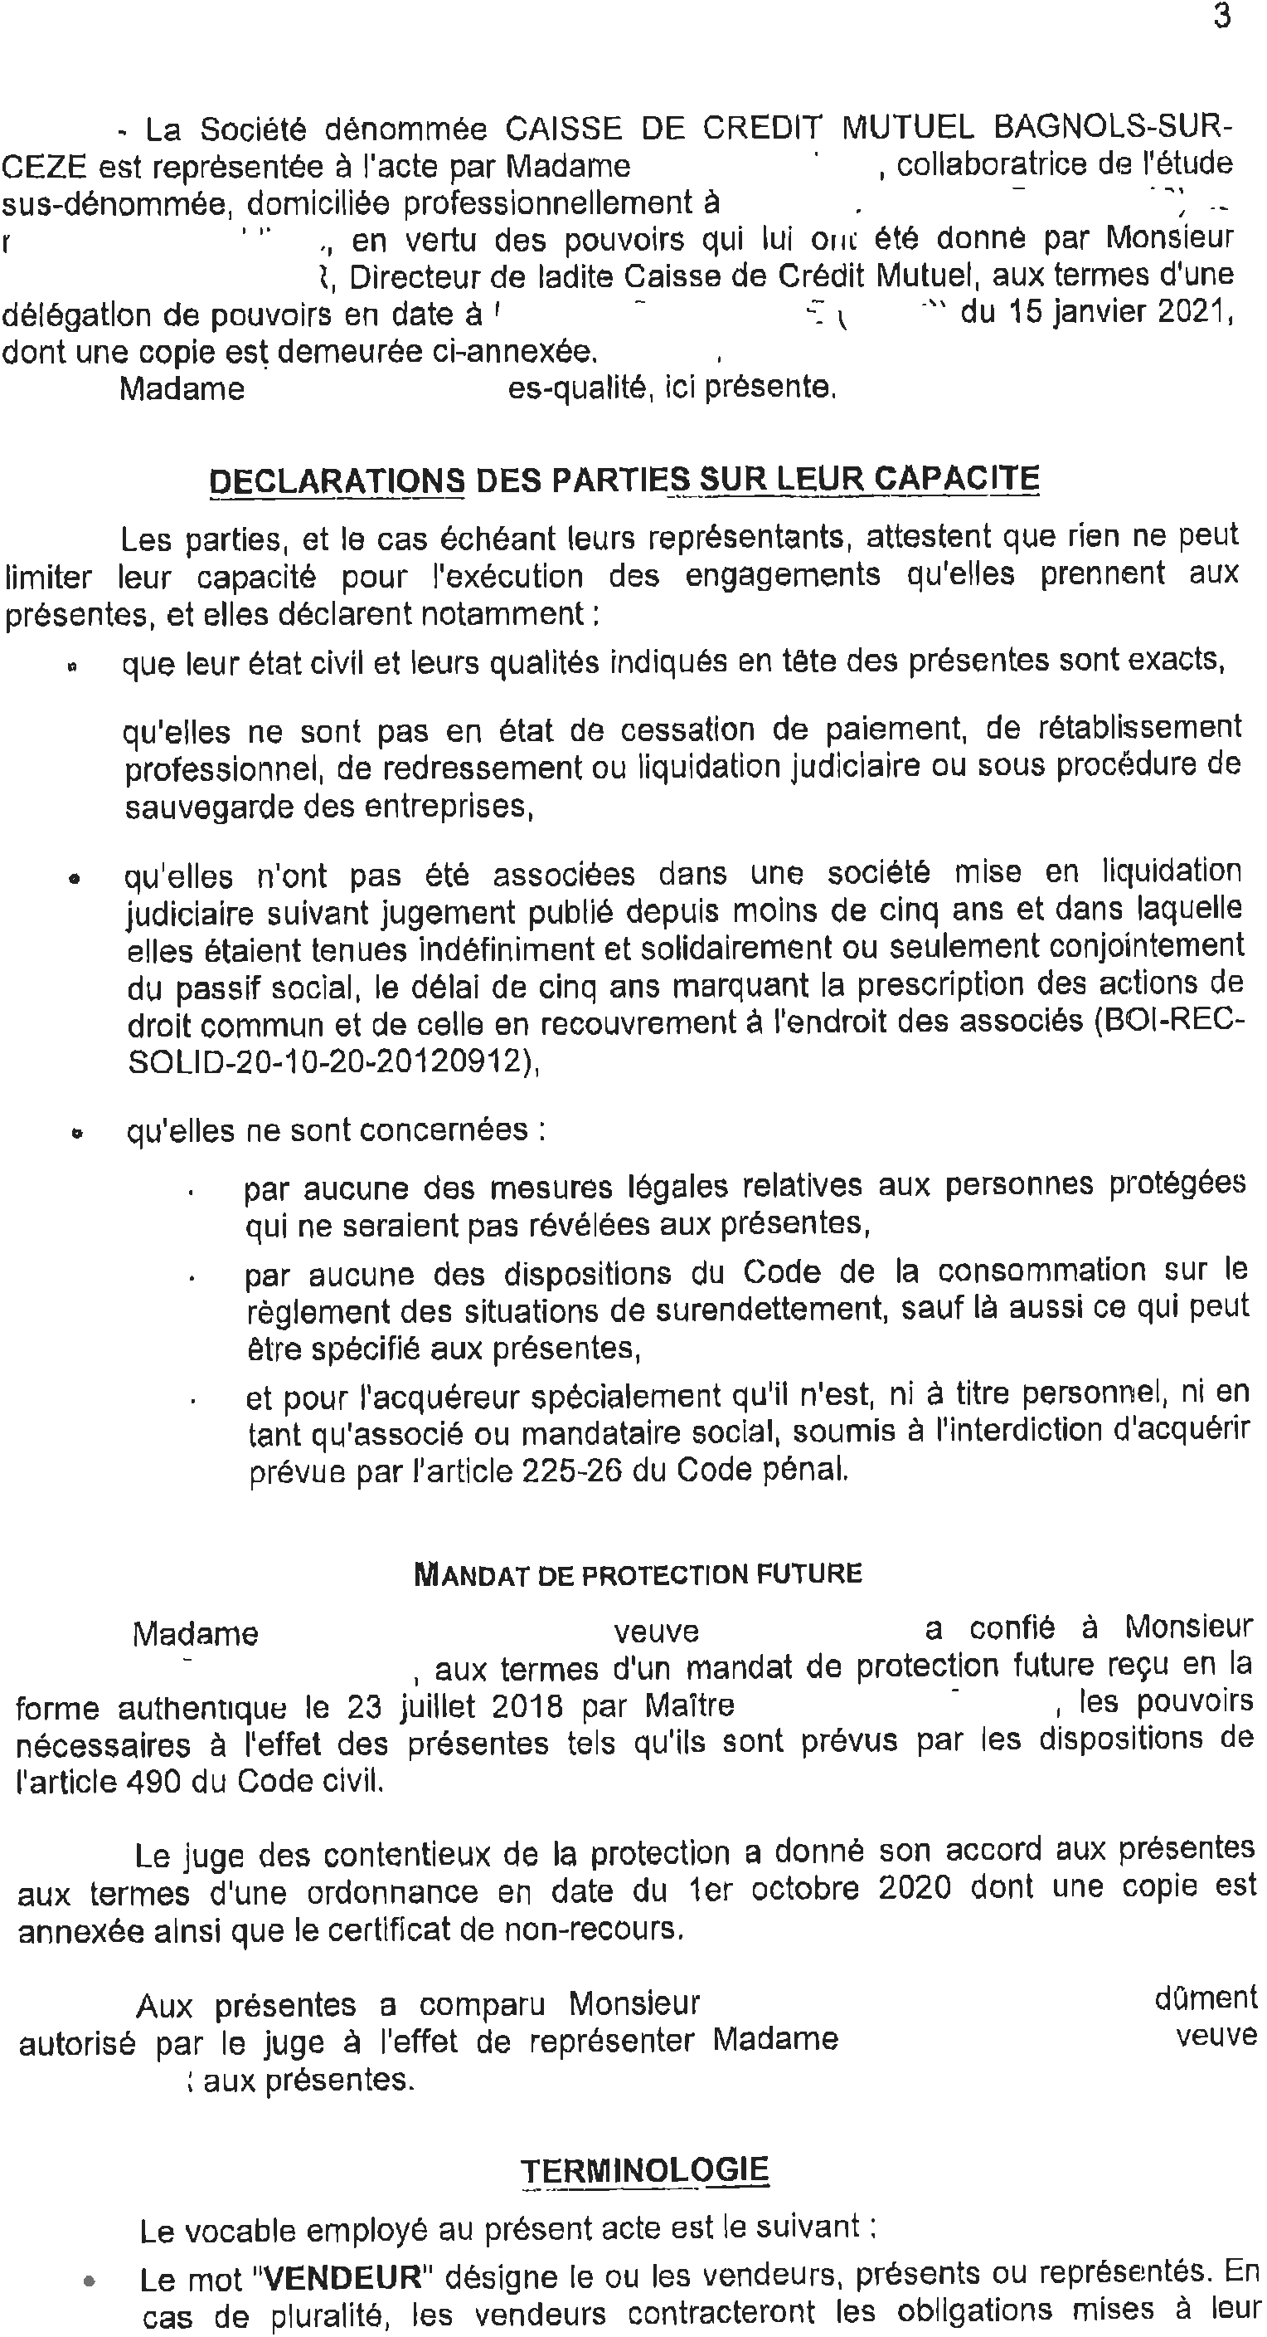

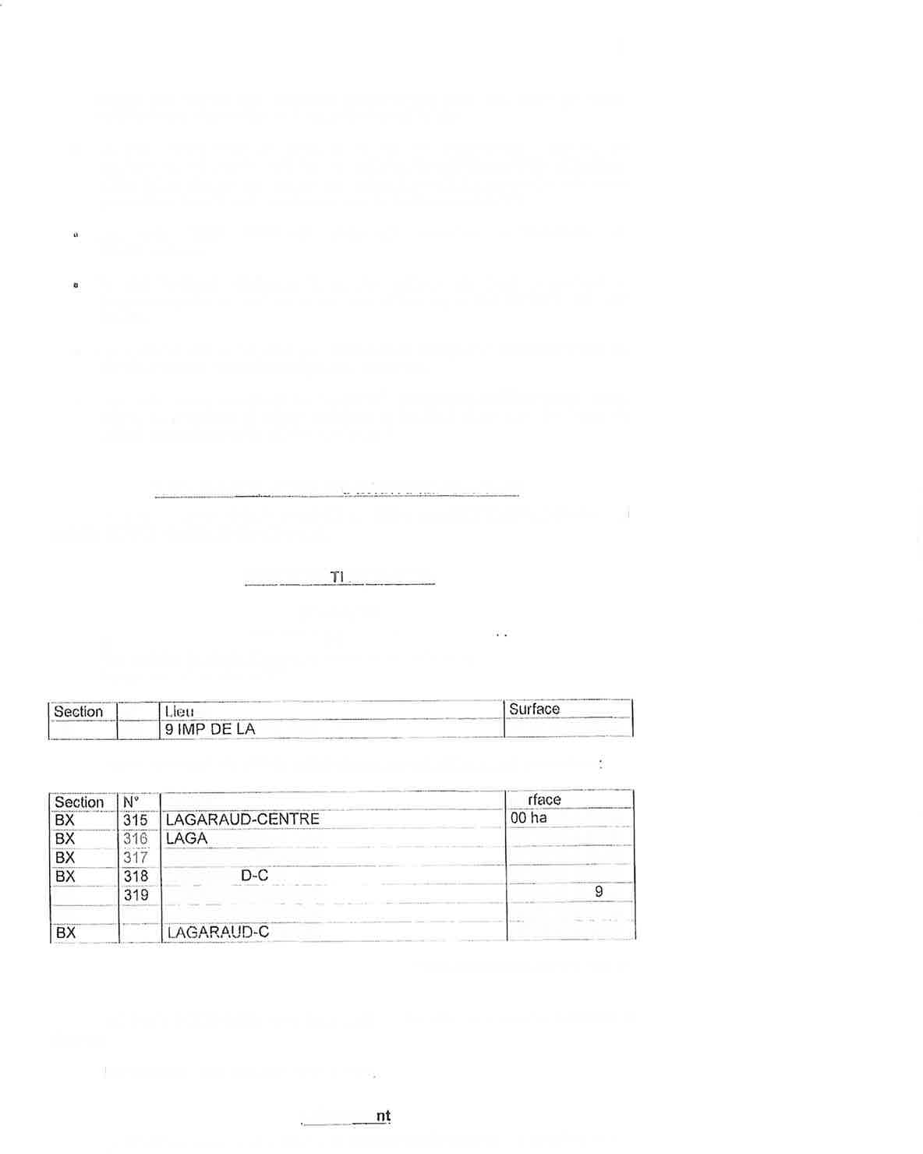

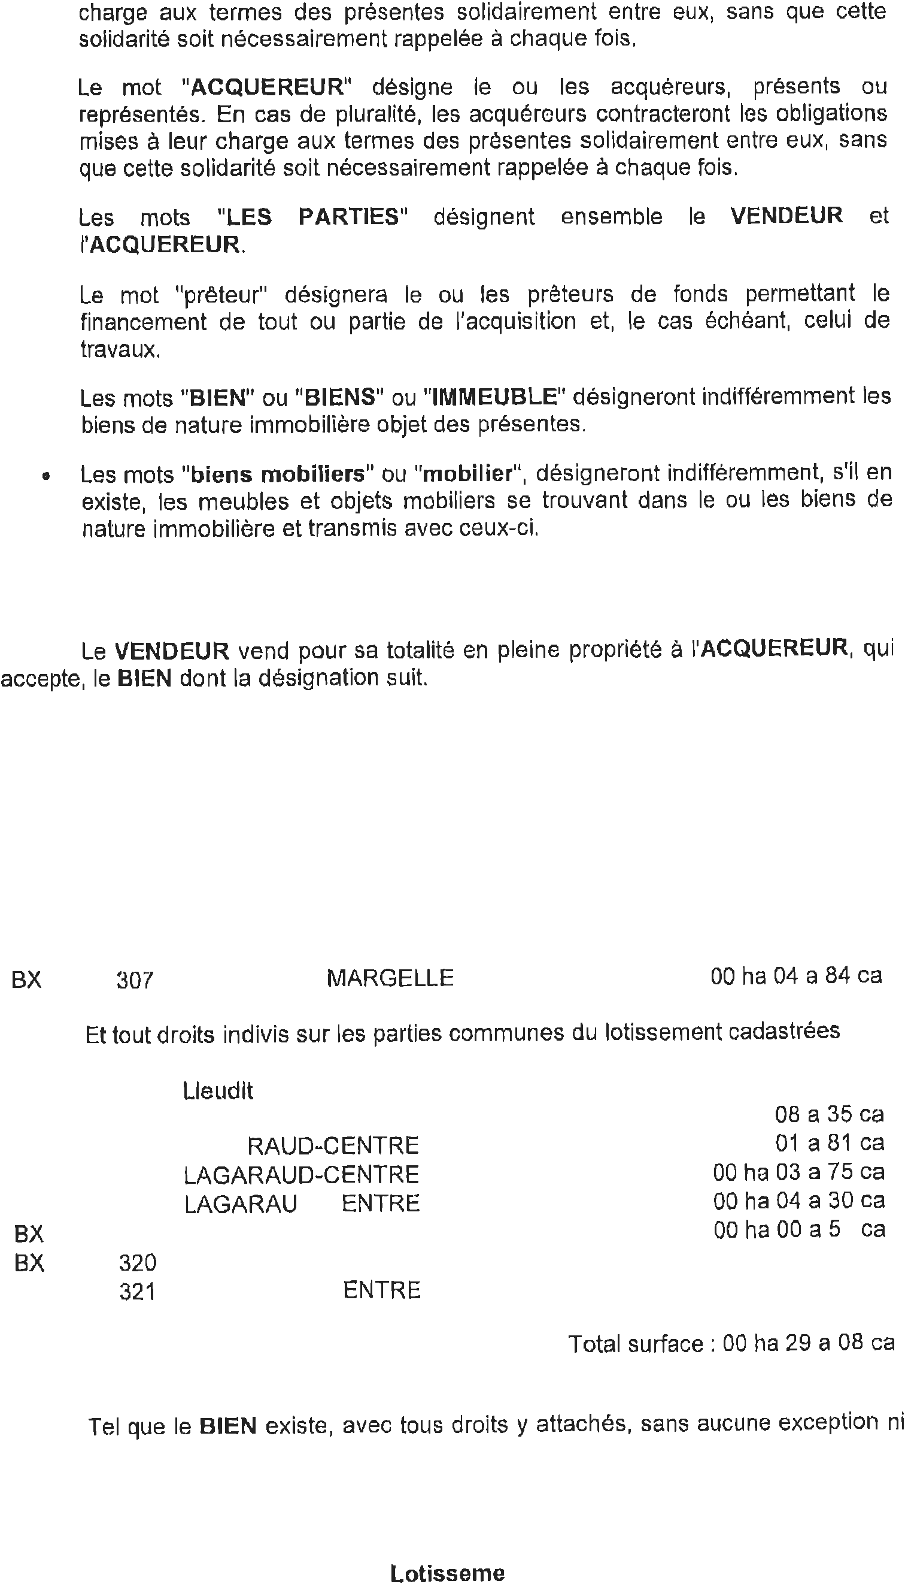
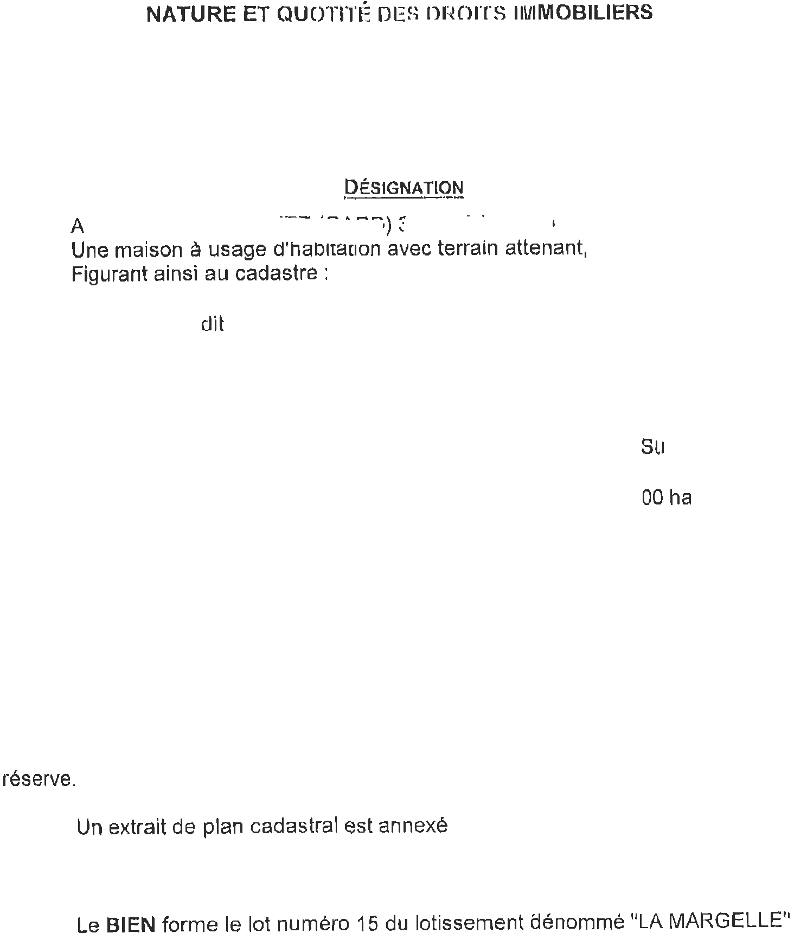


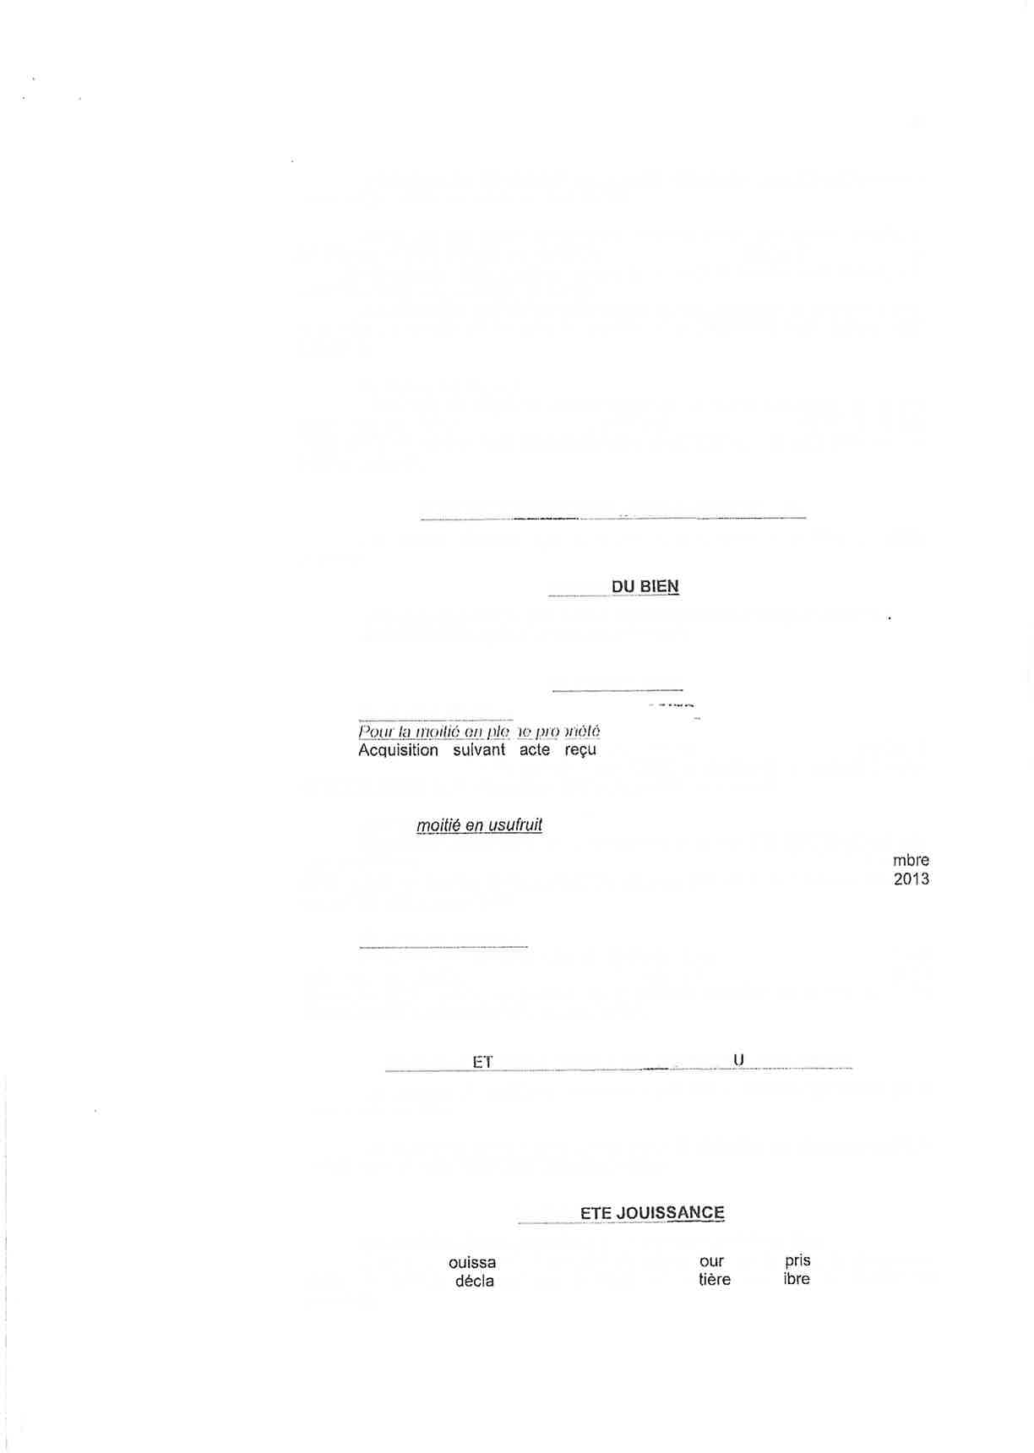
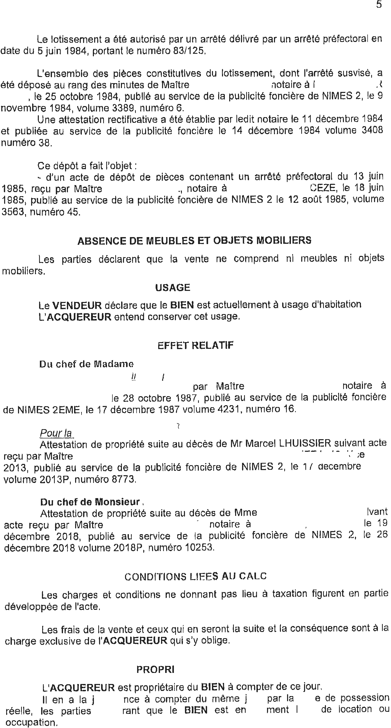


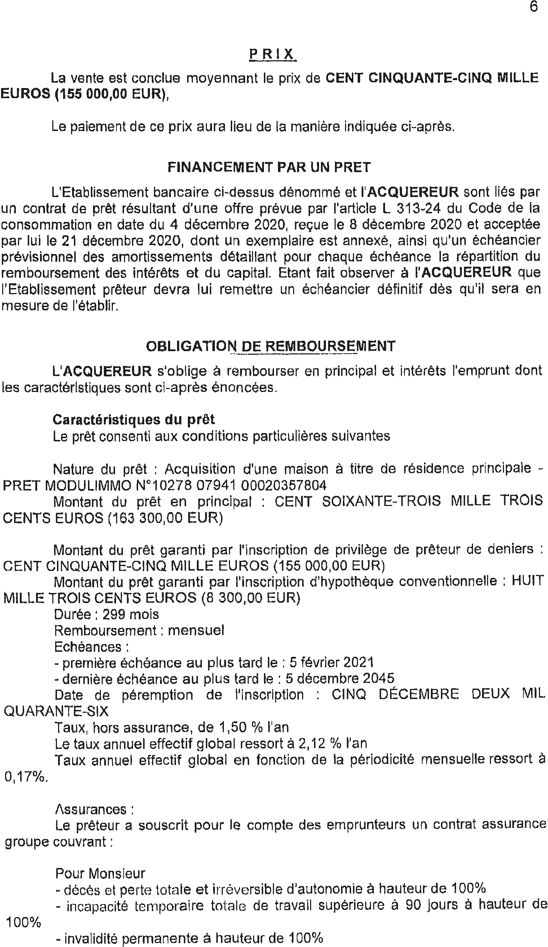

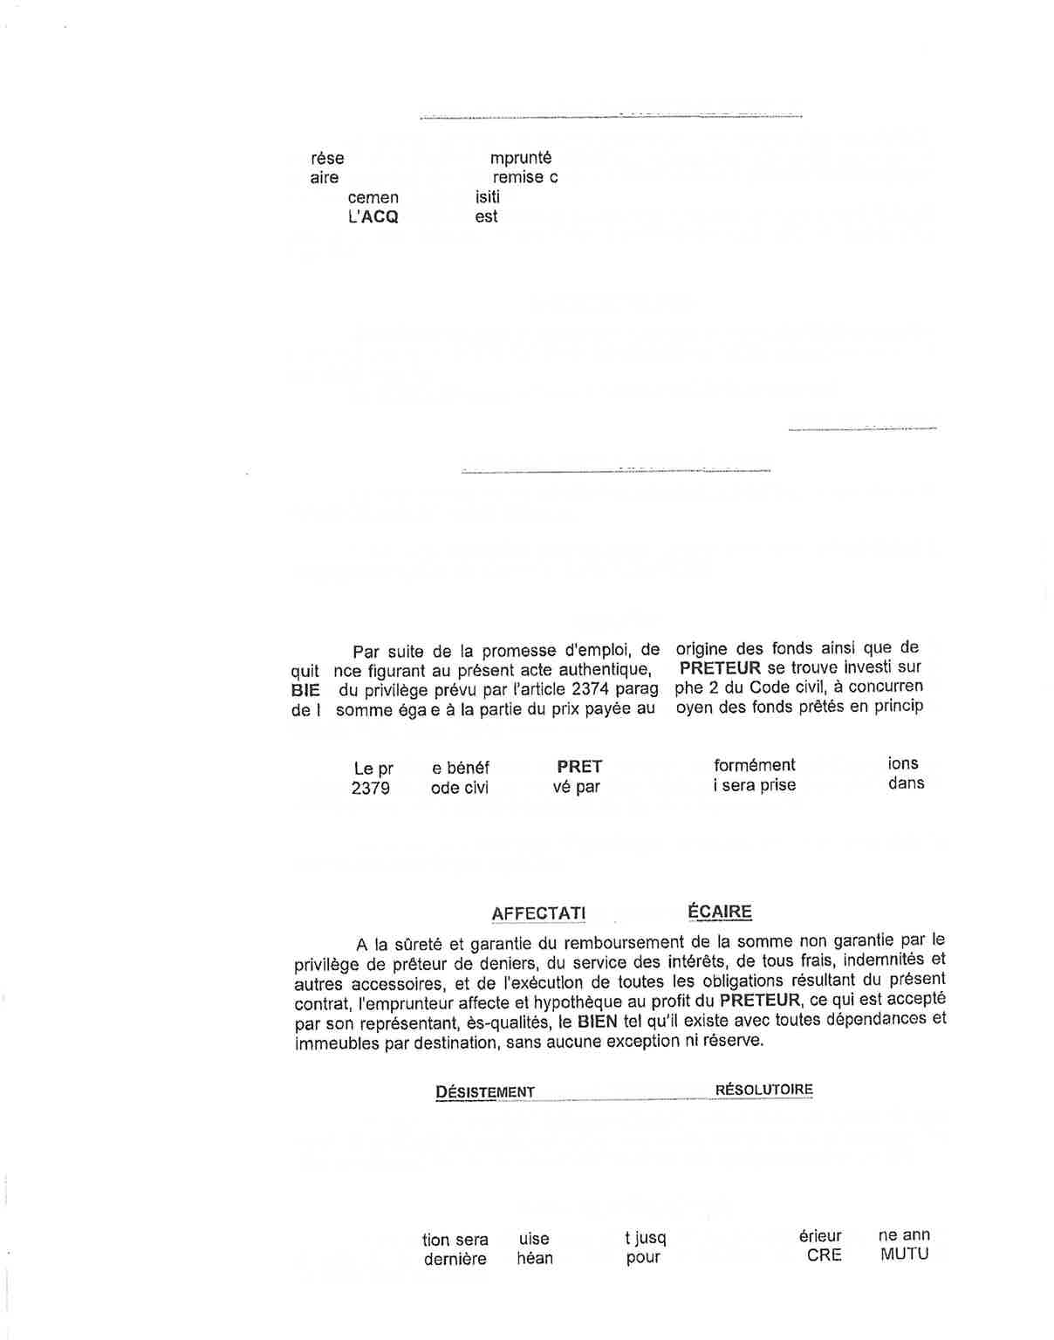
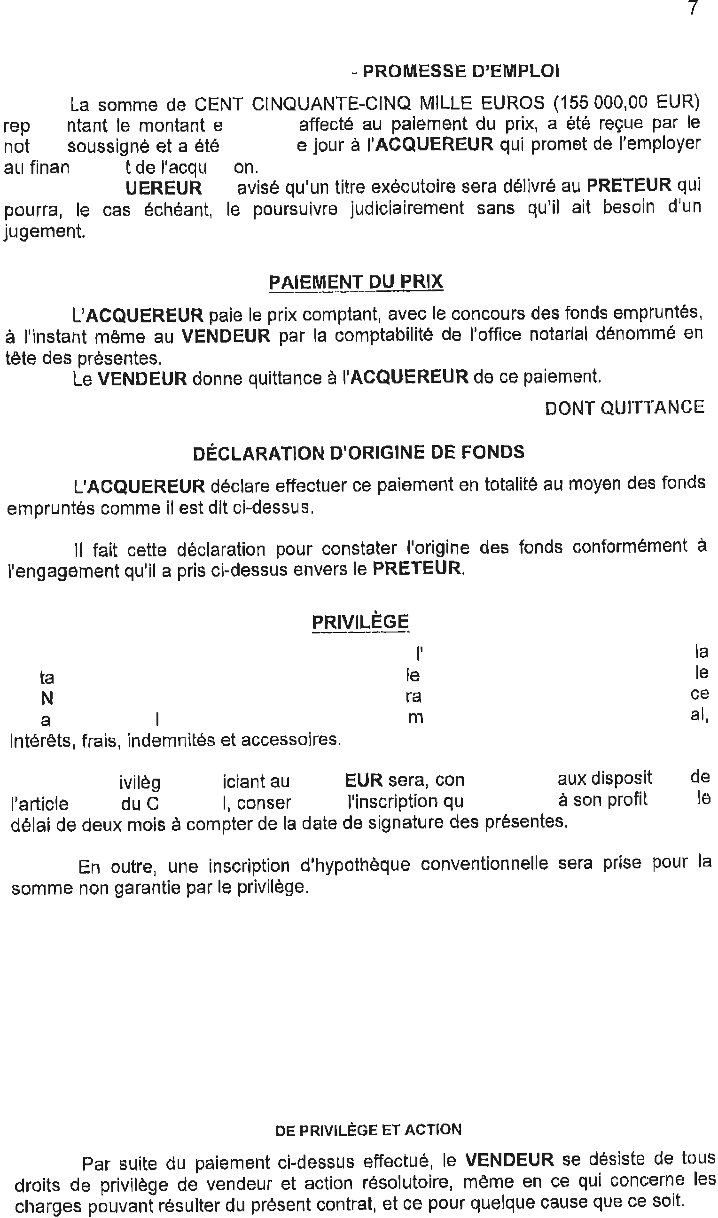



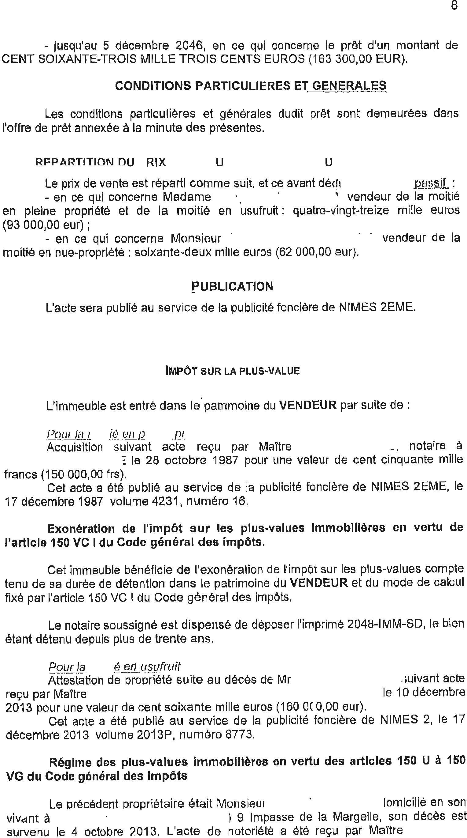


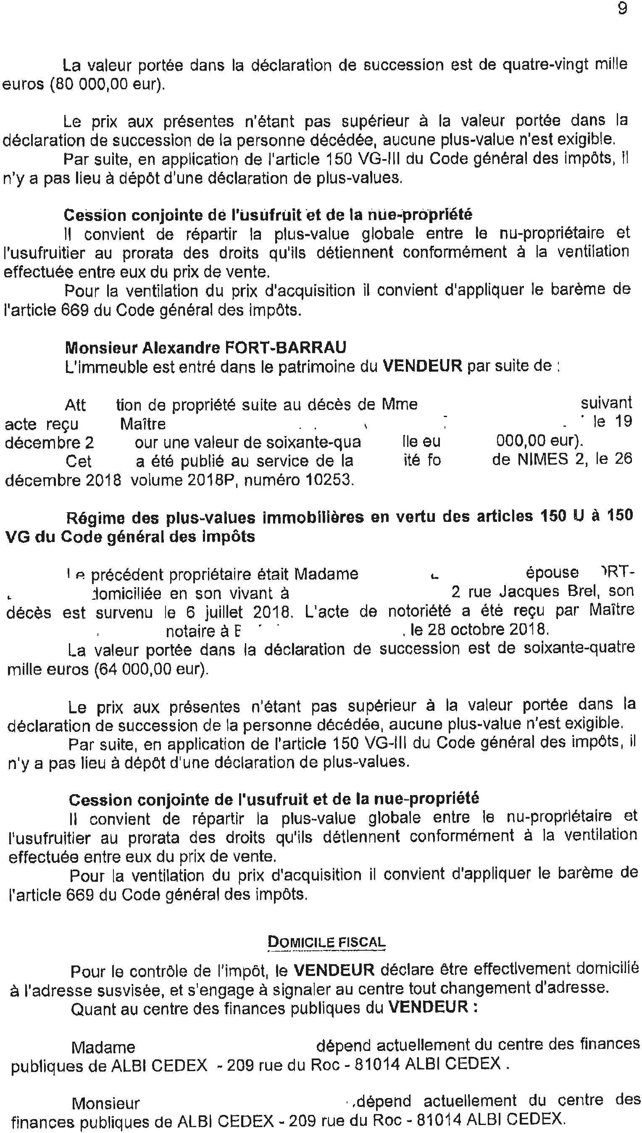

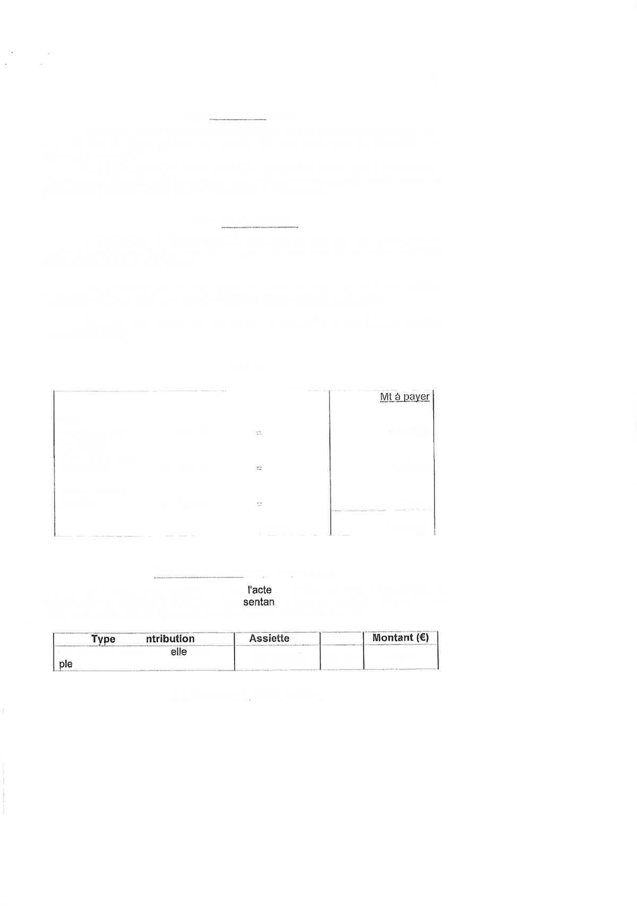
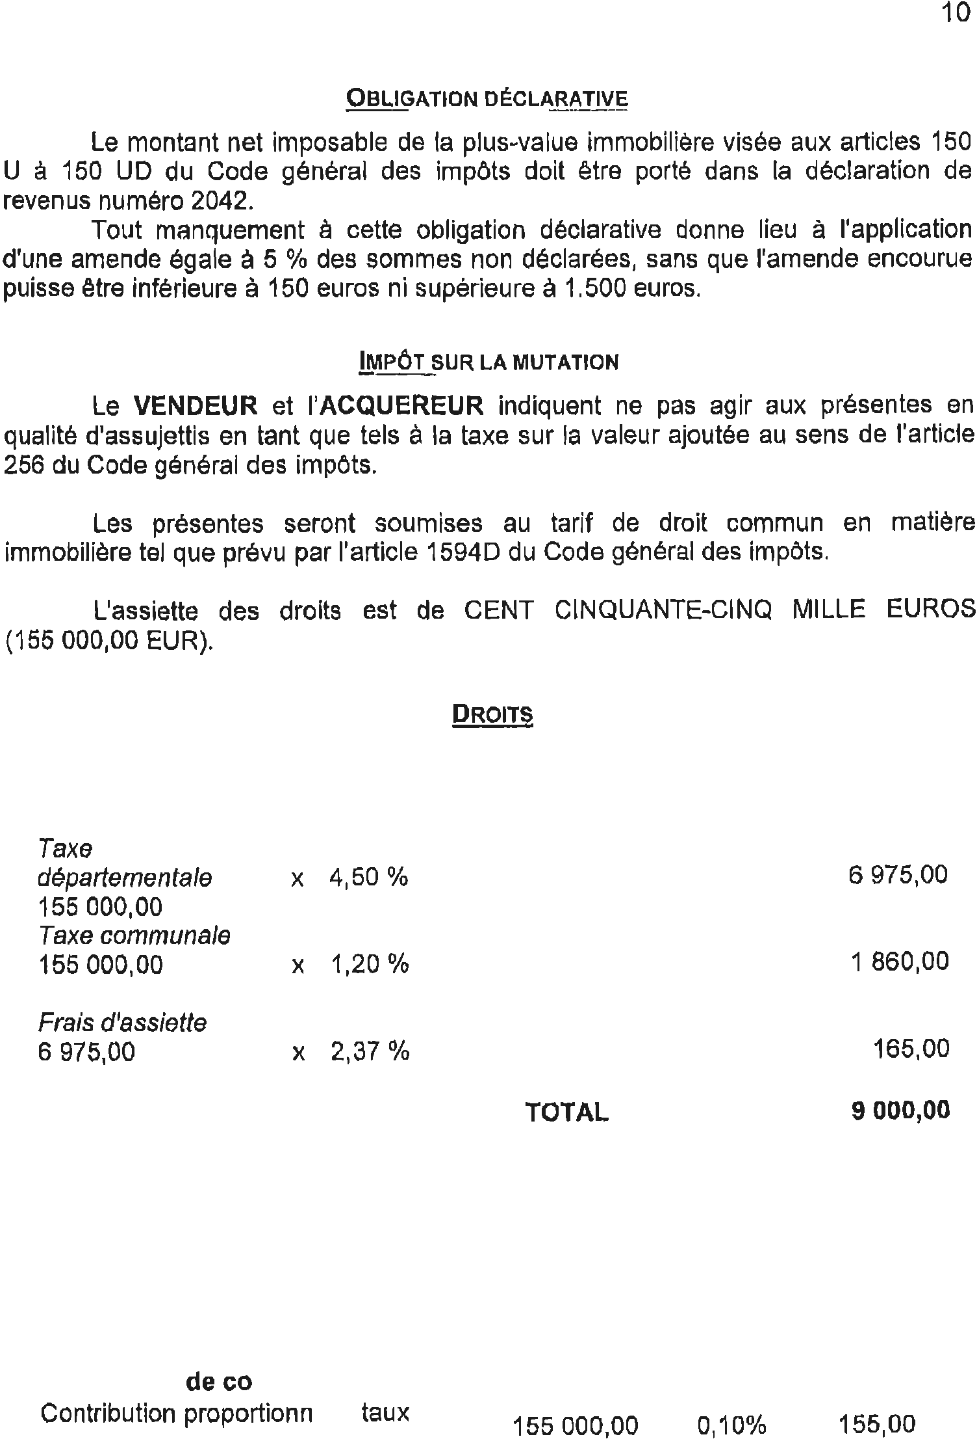



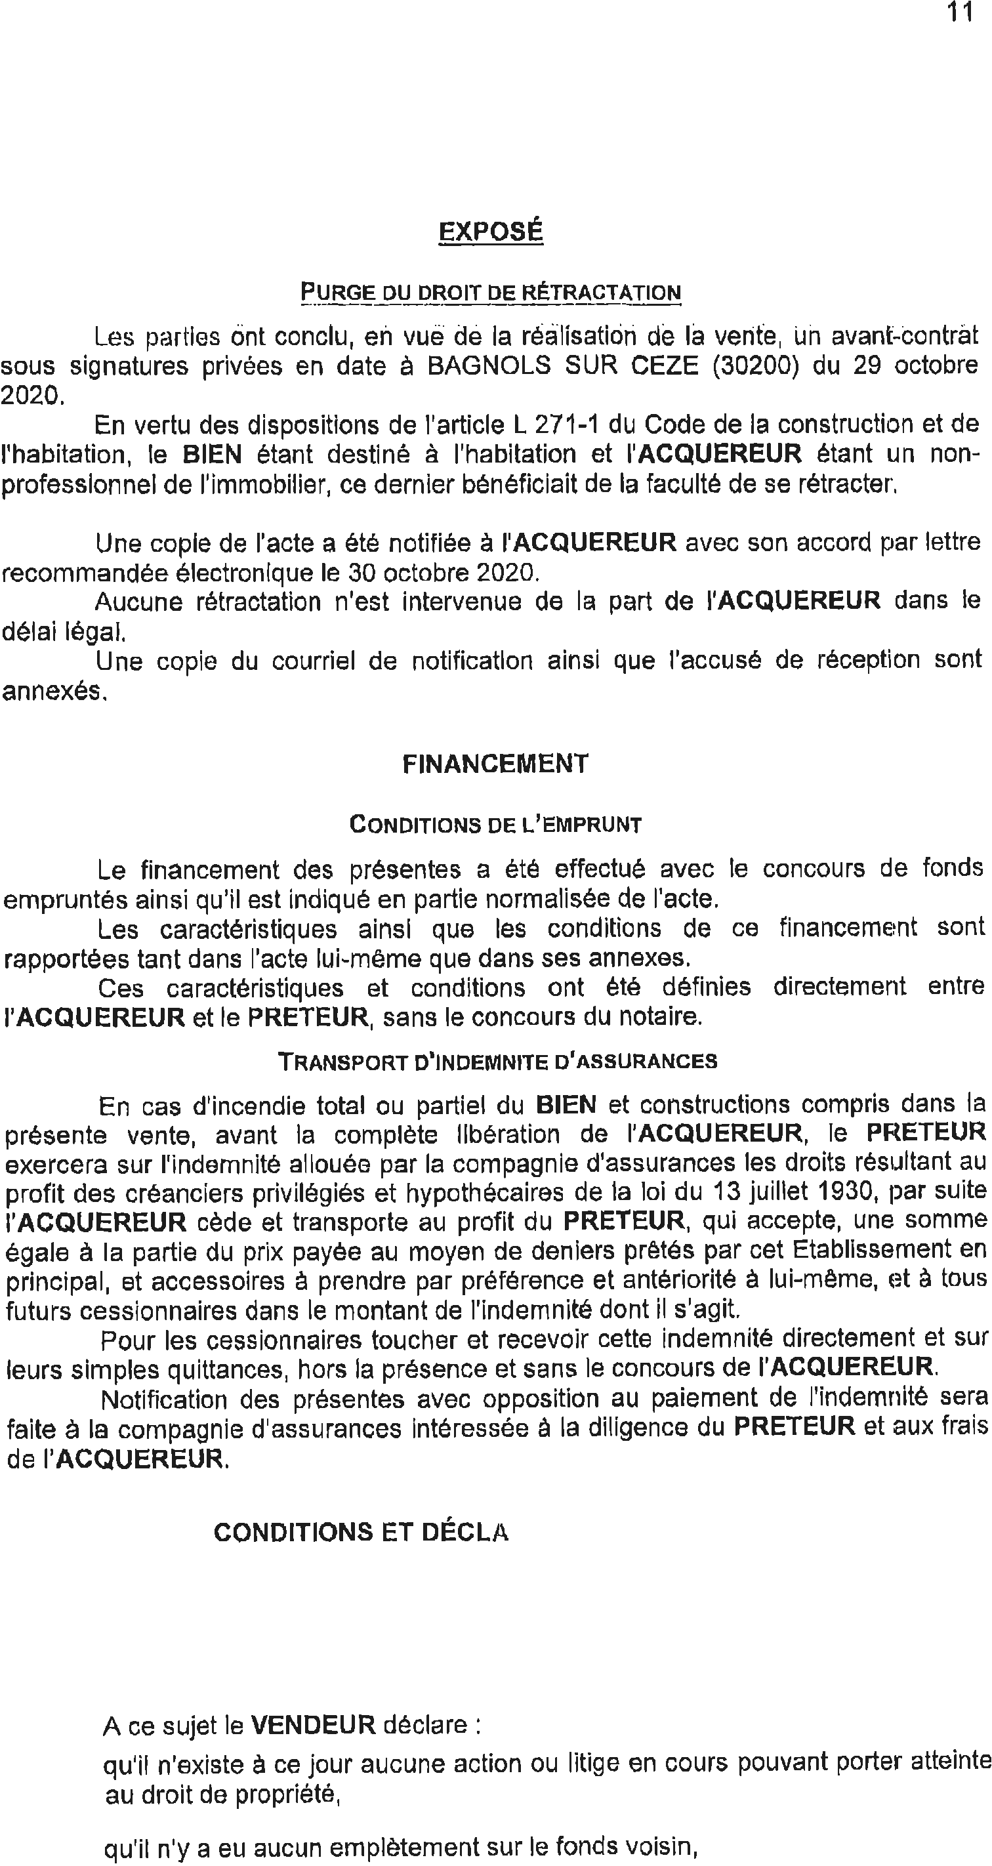



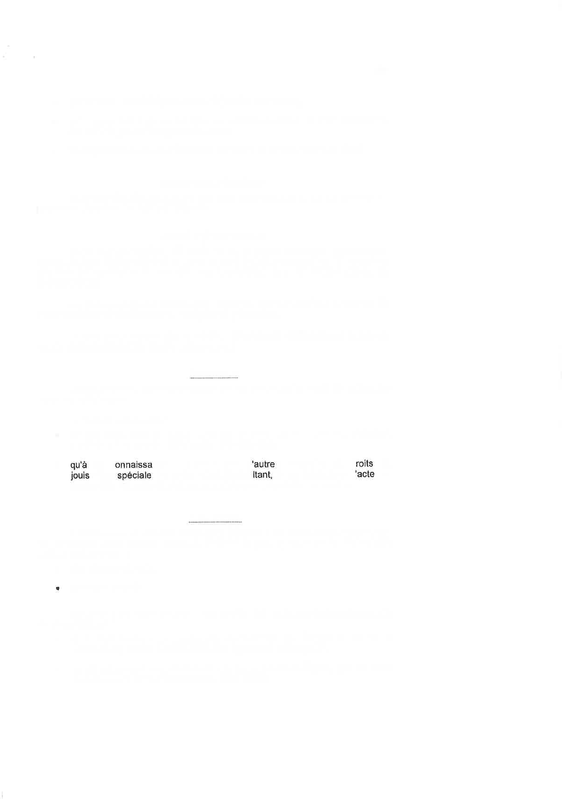
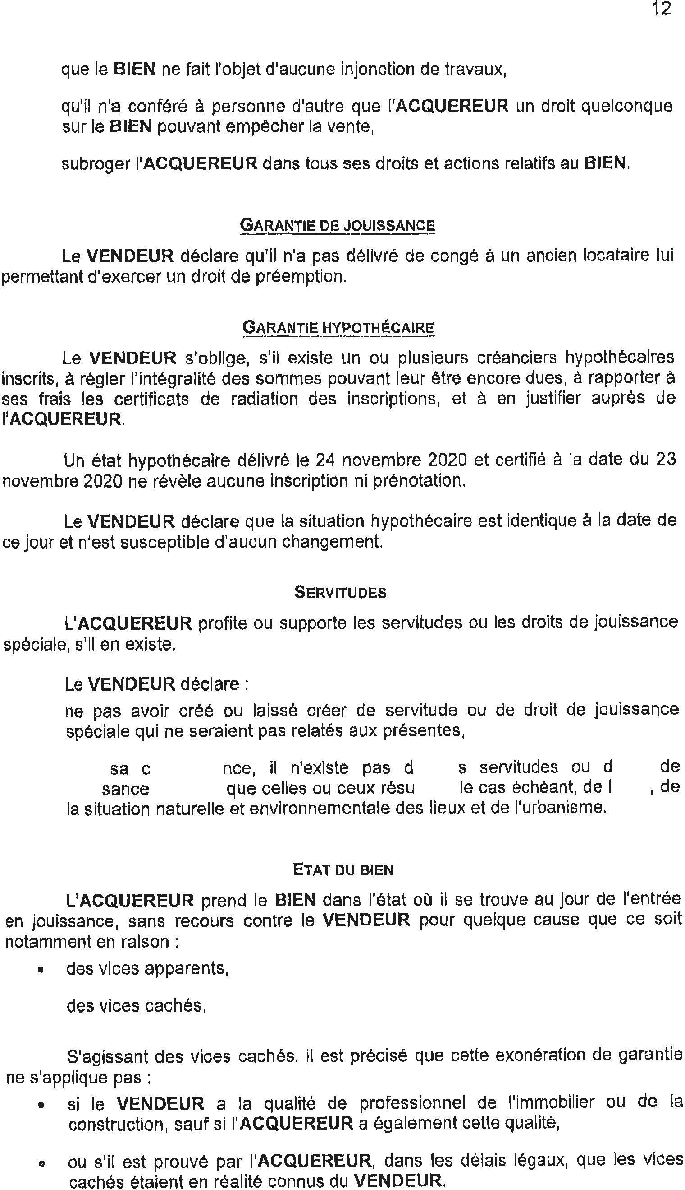

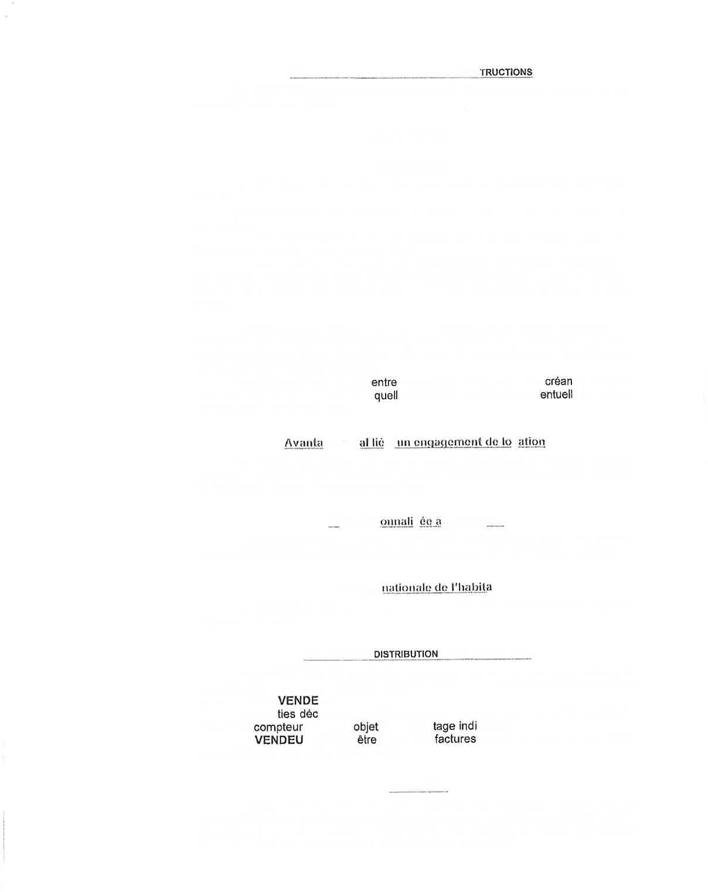
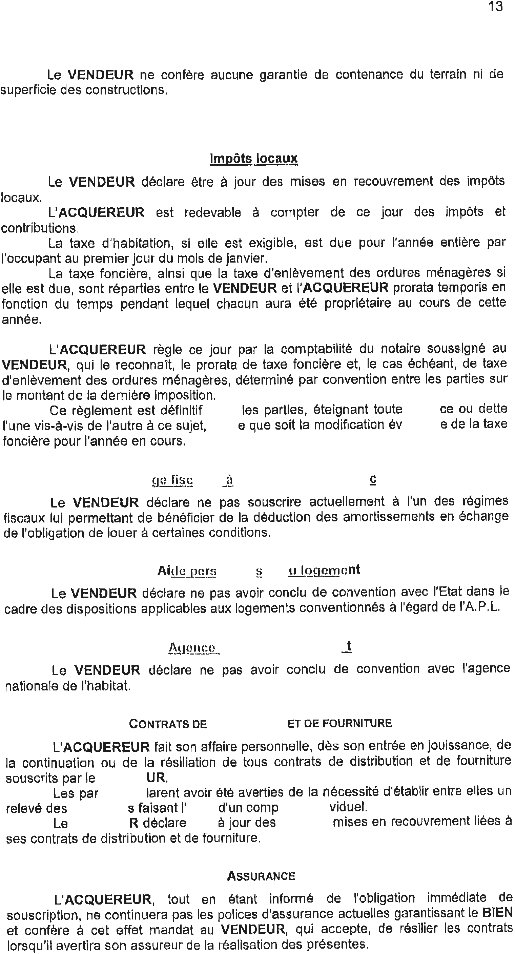



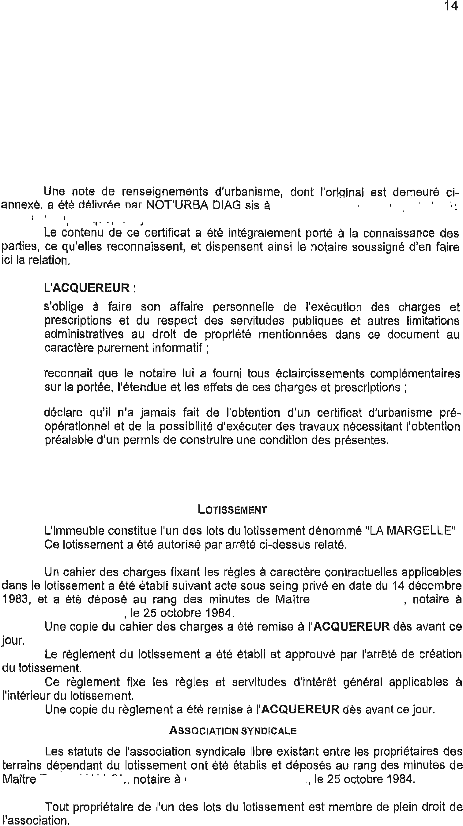
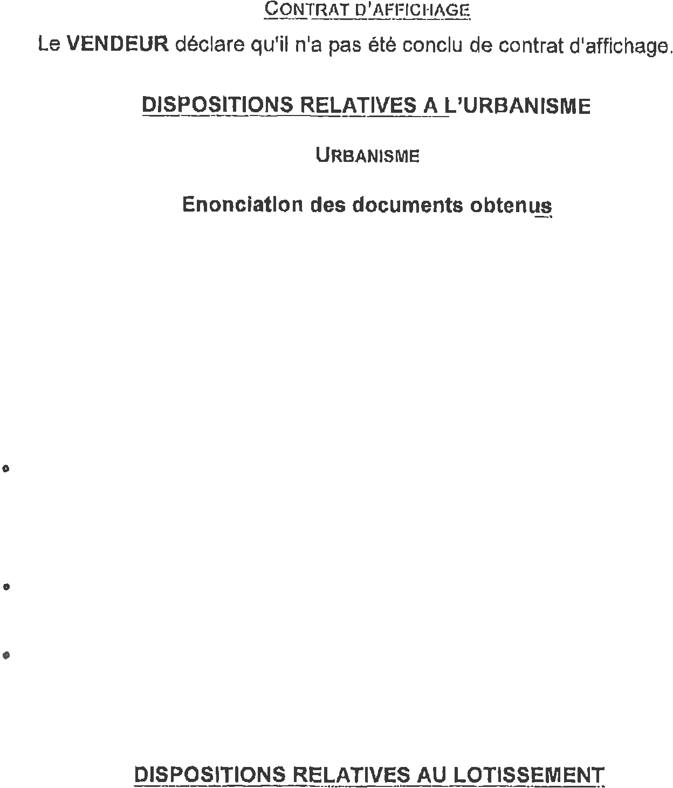

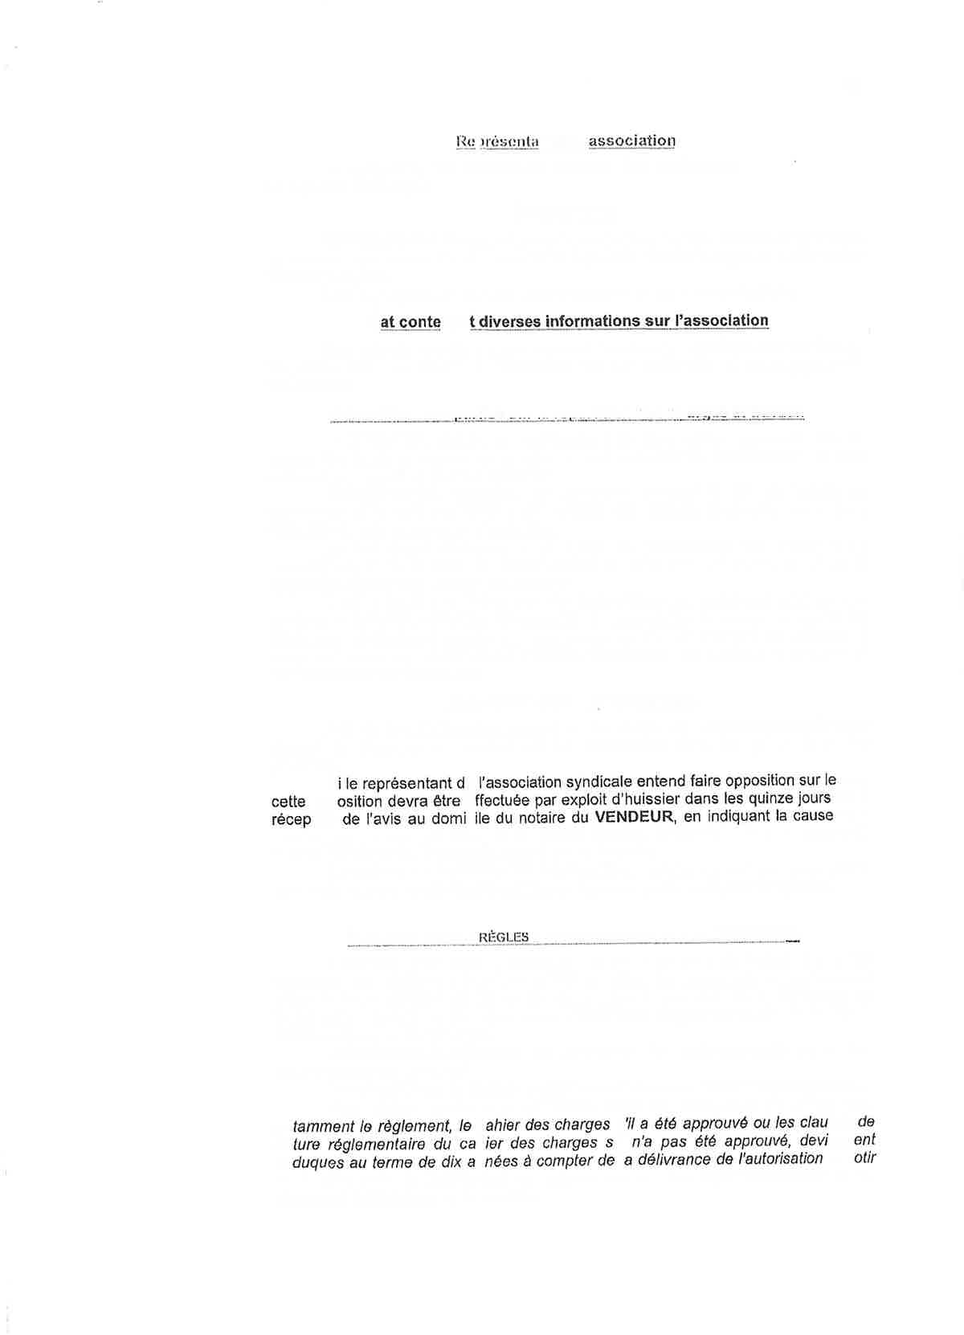
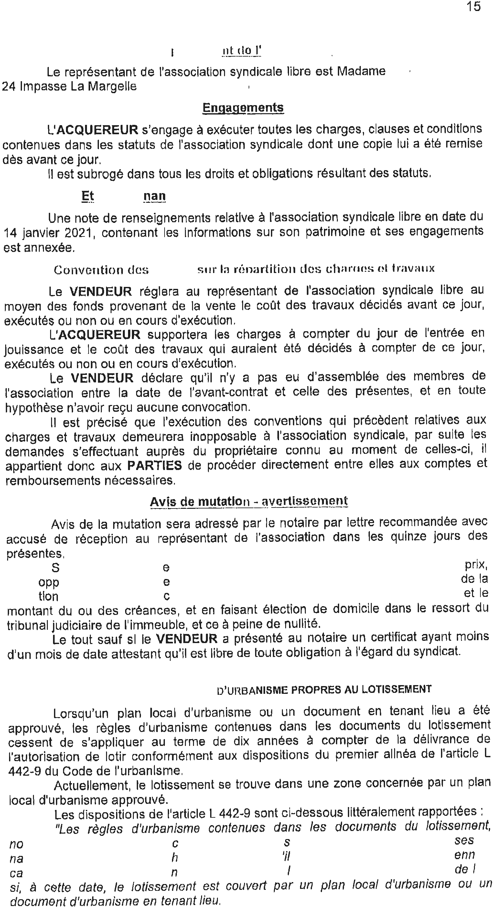


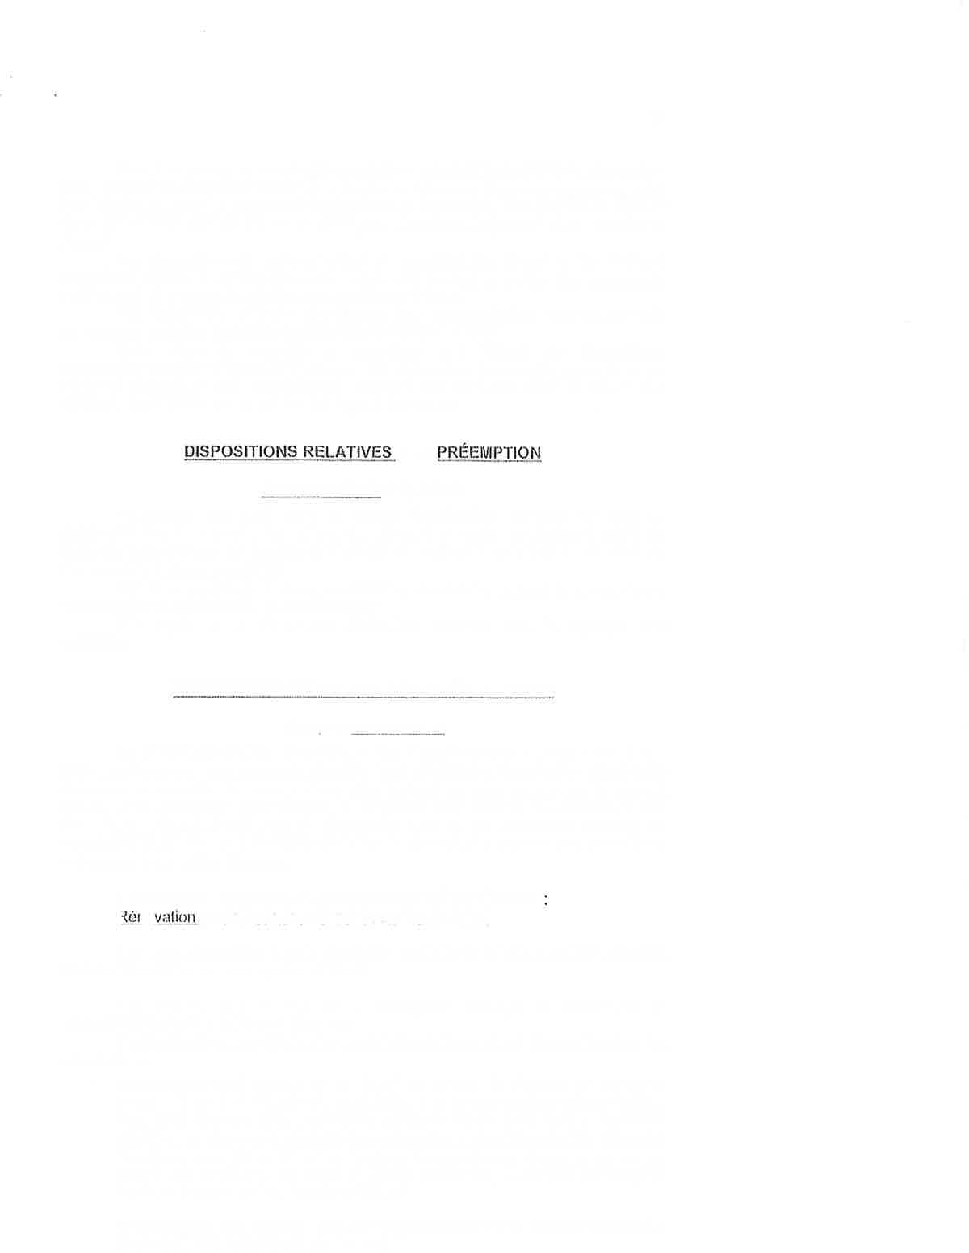
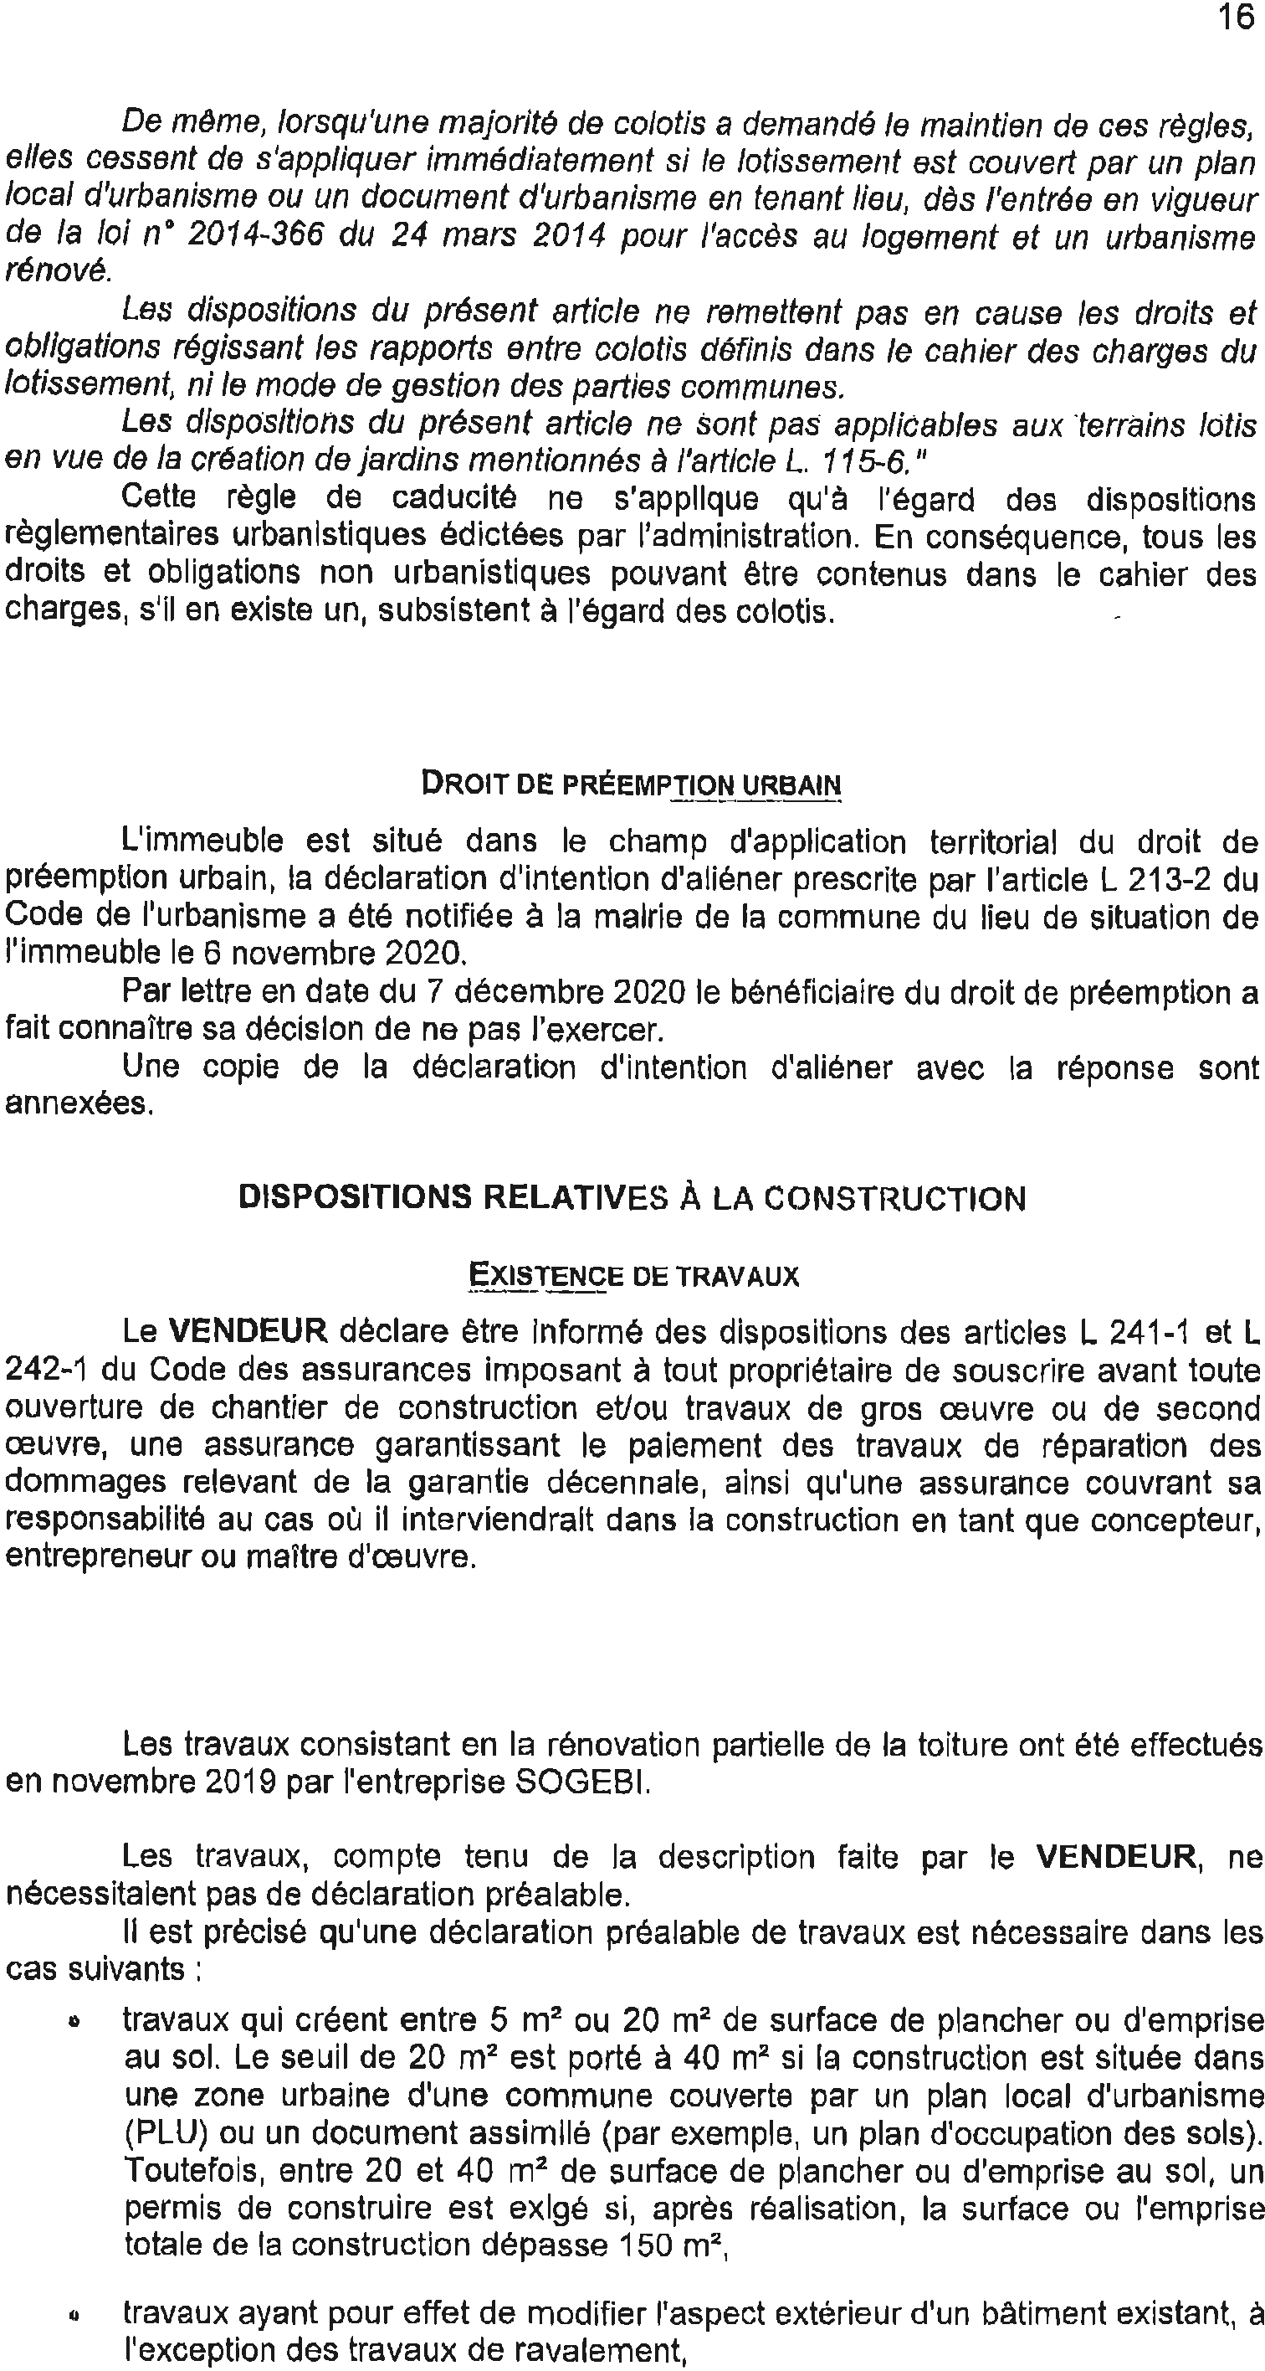


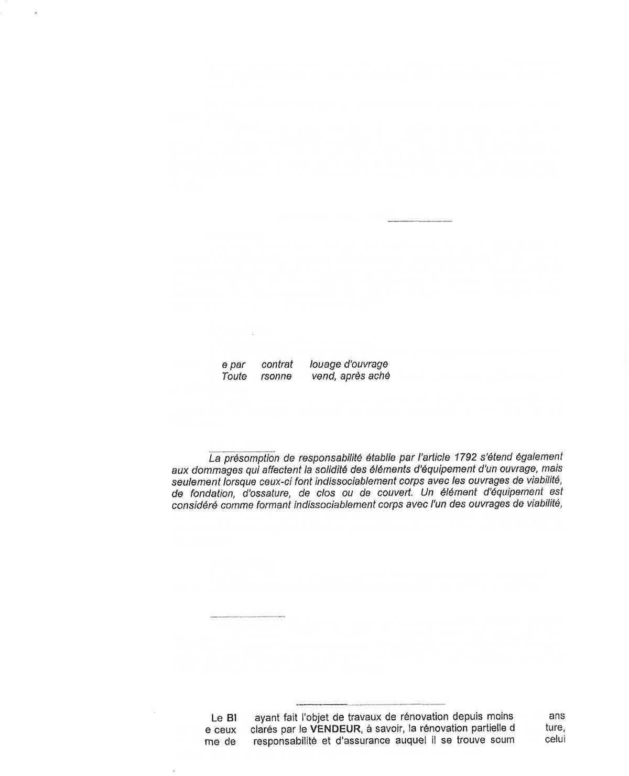
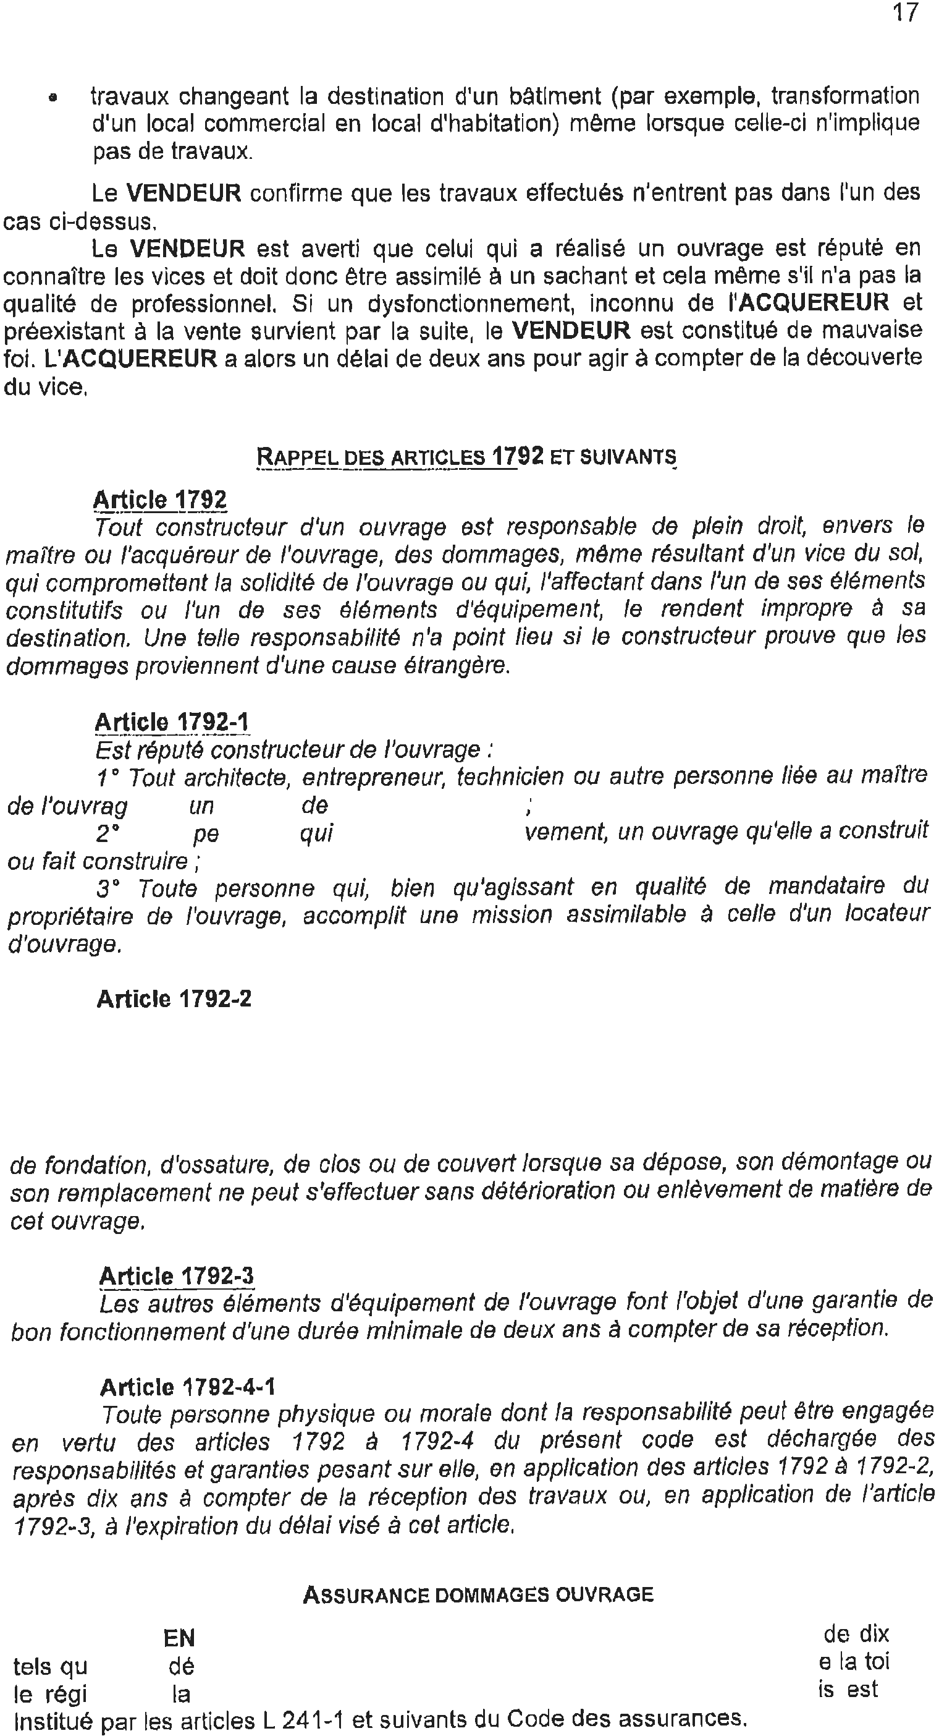


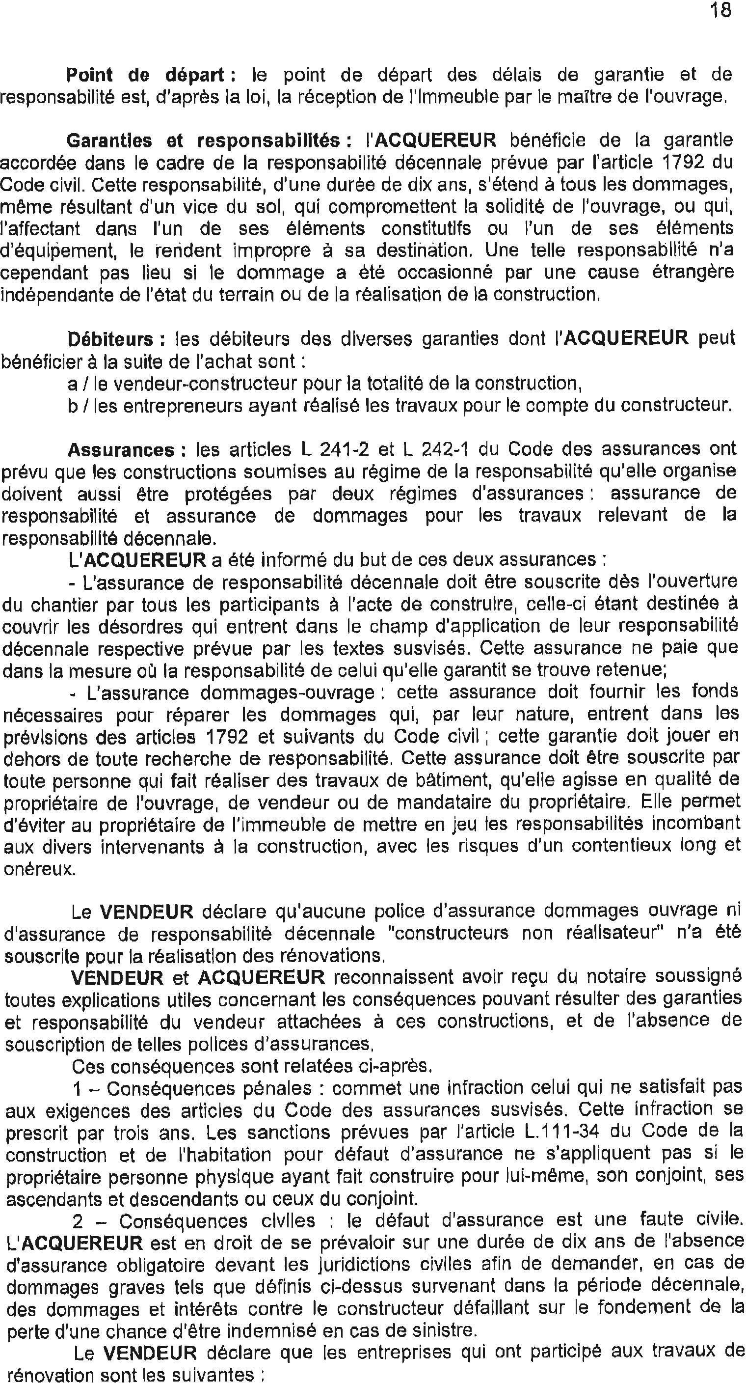

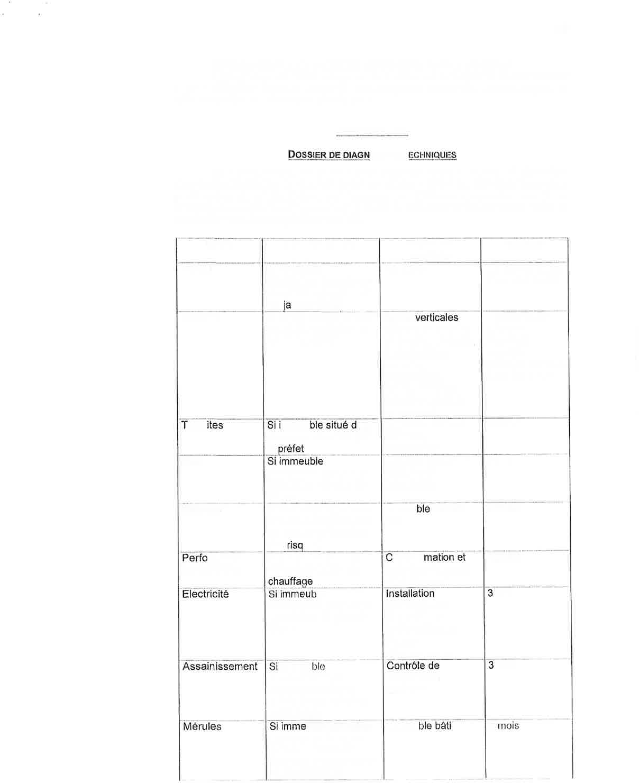
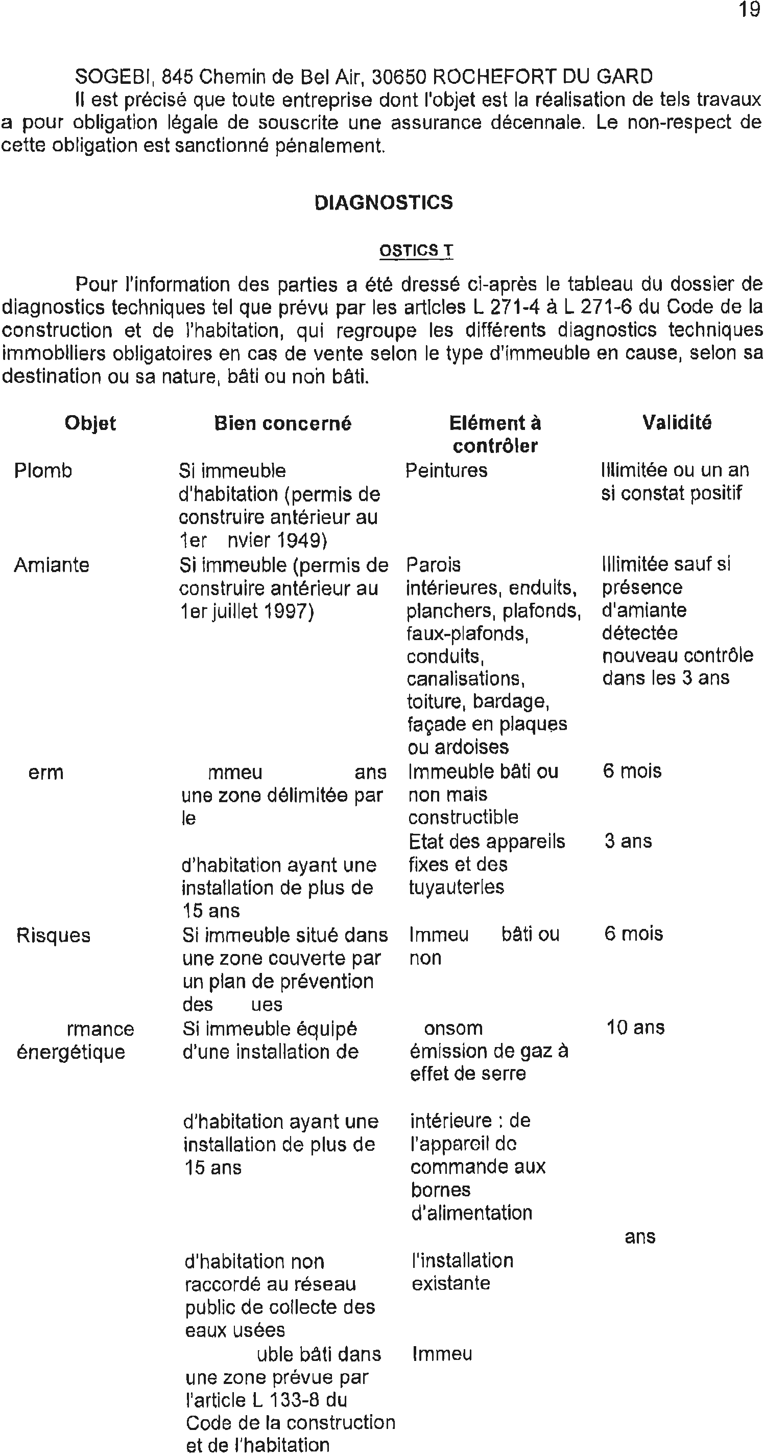



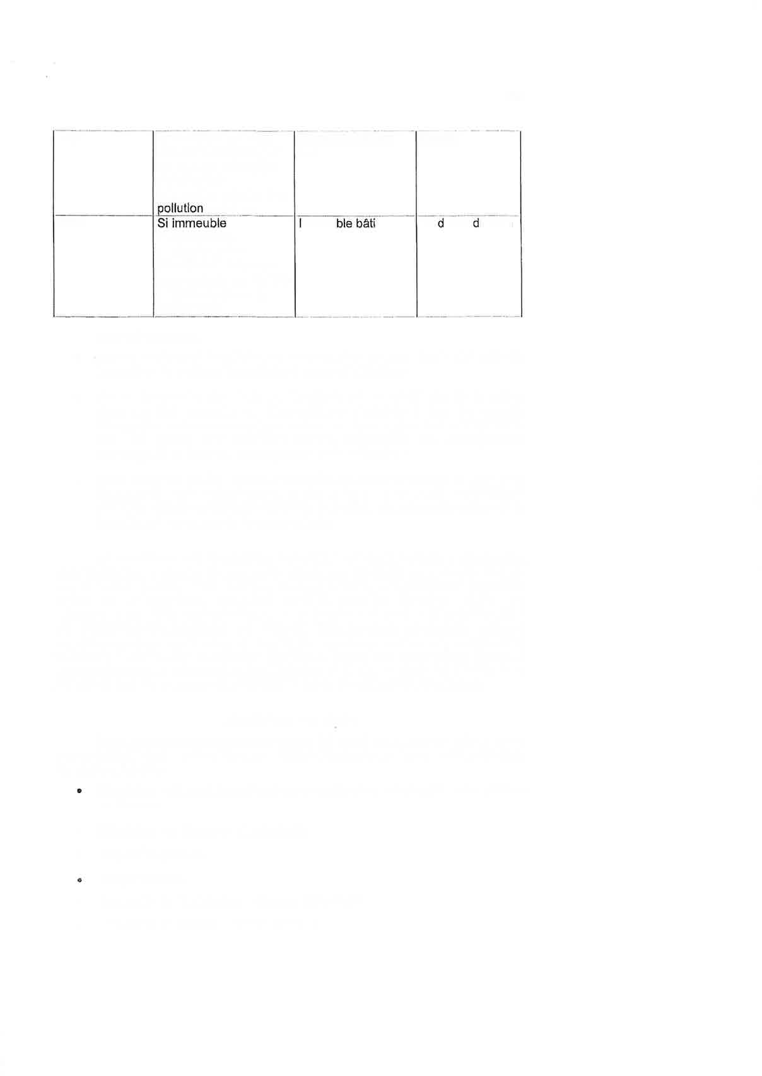
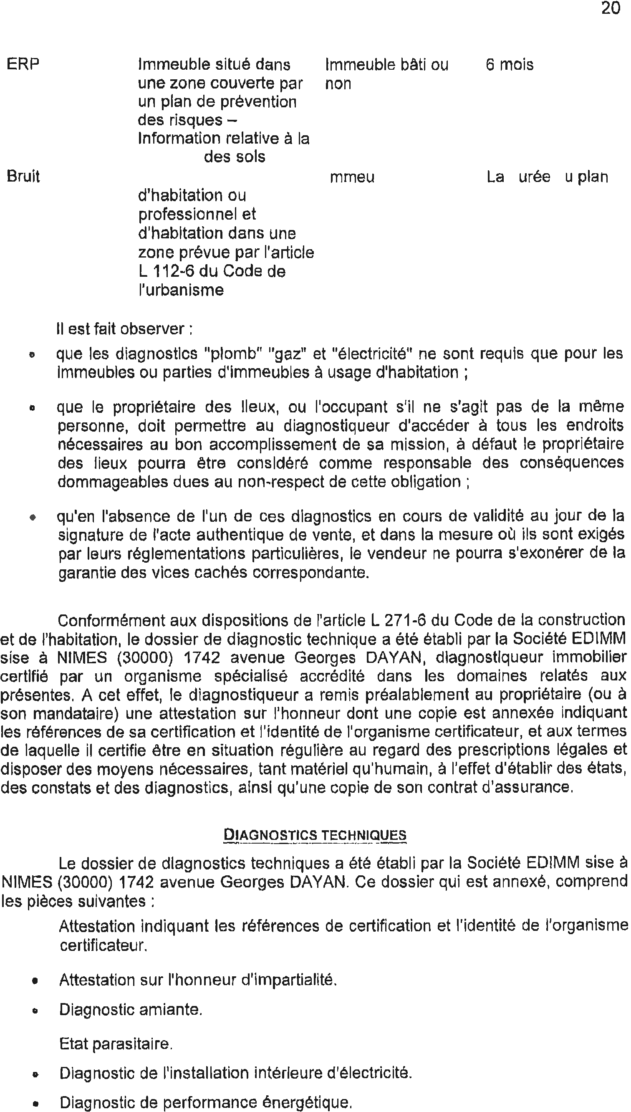


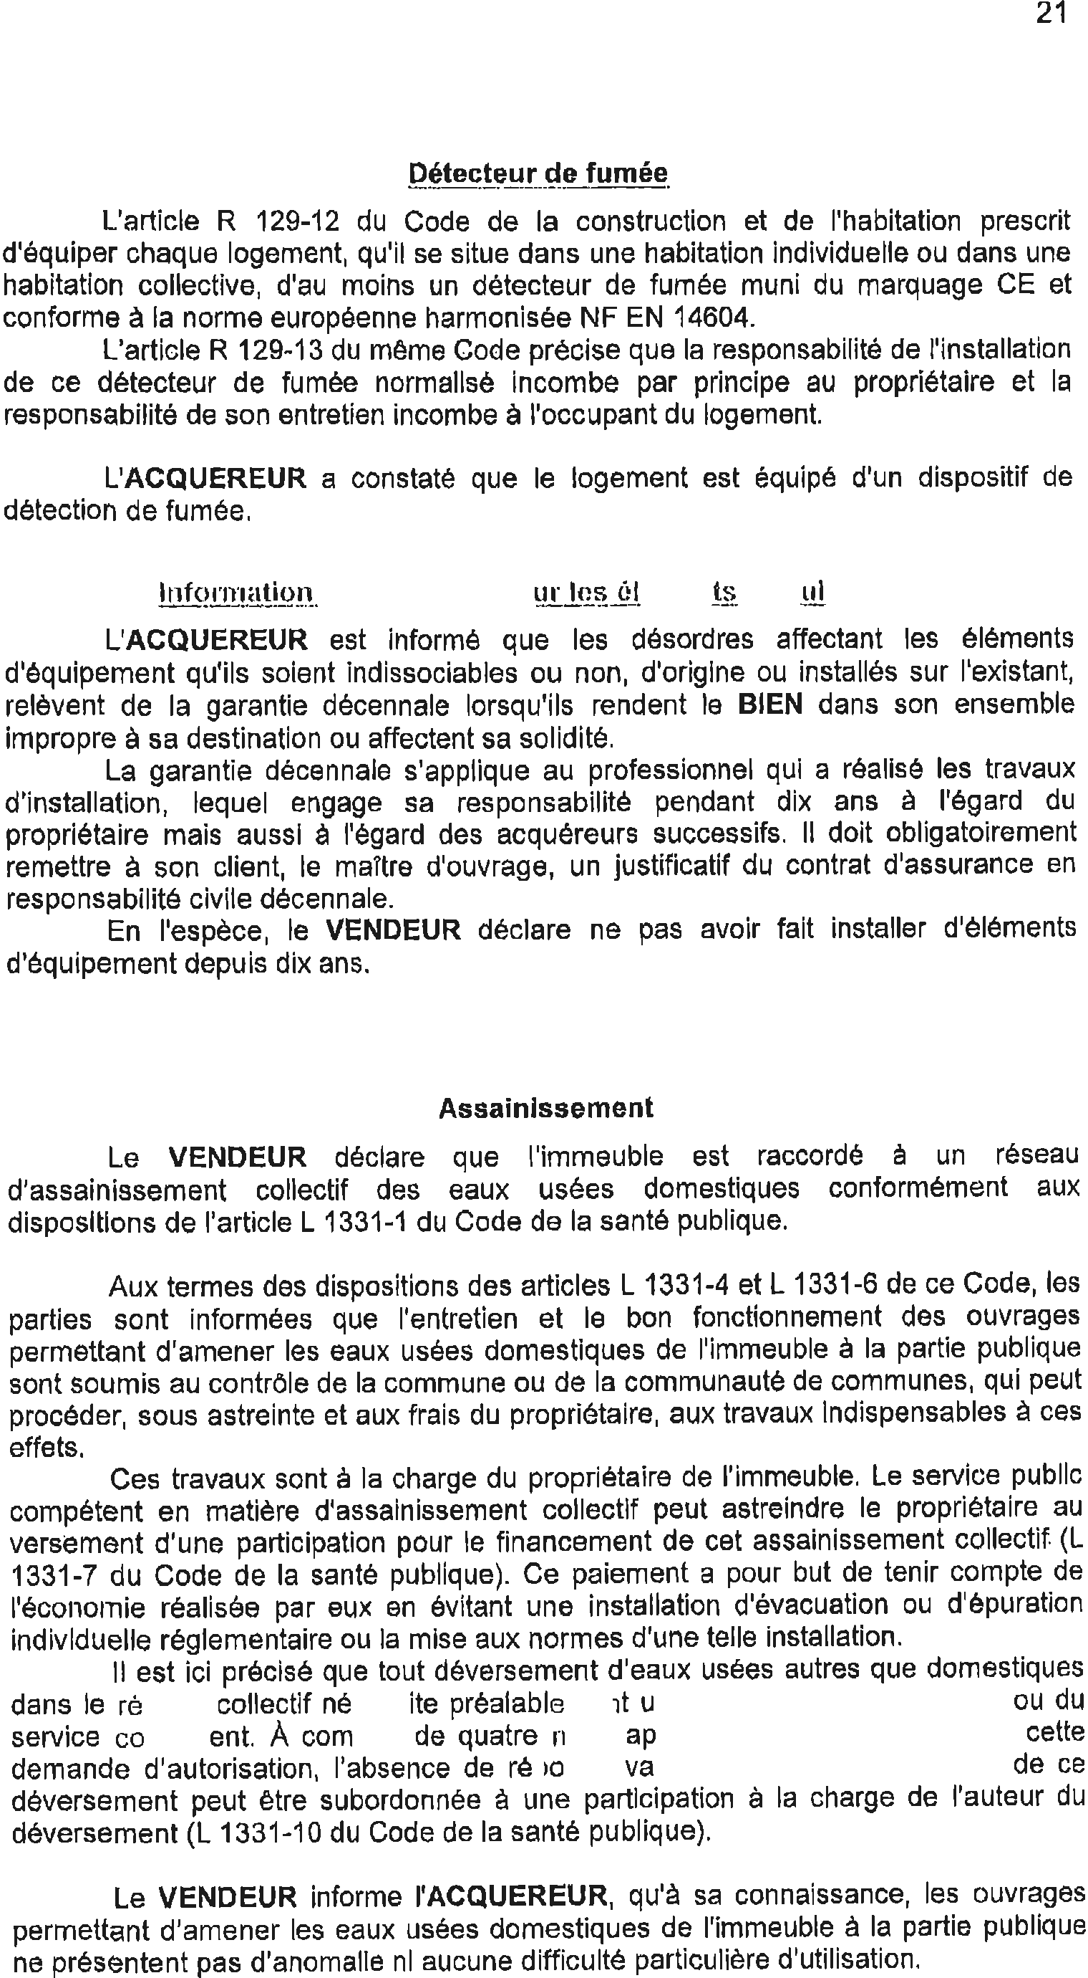







Article 455 Code de procédure civile : « Le jugement doit exposer succinctement les prétentions respectives des parties et leurs moyens. Cet exposé peut revêtir la forme d'un visa des conclusions des parties avec l'indication de leur date. Le jugement doit être motivé. Il énonce la décision sous forme de dispositif. »

